建设项目环境影响报告表
（生态影响类）

项目名称： 潘集第三煤矿采矿权深部勘查工程
建设单位（盖章）：淮南矿业（集团）有限责任公司潘集第三煤矿
编制日期： 二〇二四年十月

中华人民共和国生态环境部制

一、建设项目基本情况
建设项目名称 | 潘集第三煤矿采矿权深部勘查工程
项目代码 | 2408-340406-04-01-334150
建设单位联系人 | 谷龙祥 | 联系方式 | 13866640232
建设地点 | 安徽省淮南市潘集区芦集镇
地理坐标 | 十五27钻孔：中心坐标E 116度41分43.904秒，N32度50分24.186秒  十四~十五26钻孔：中心坐标E 116度42分7.512秒，N32度50分19.922秒  十四~十五27钻孔：中心坐标E 116度41分59.841秒，N32度49分59.672秒  十四东25钻孔：中心坐标E 116度42分48.676秒，N32度50分20.279秒  十四东26钻孔：中心坐标E 116度42分37.702秒，N32度49分53.587秒  十四东27钻孔：中心坐标E 116度42分28.852秒，N32度49分32.150秒  十三西29钻孔：中心坐标E 116度43分20.593秒，N32度50分7.254秒  十三东15钻孔：中心坐标E 116度44分5.319秒，N32度50分31.711秒
建设项目  行业类别 | “四十六、专业技术服务业99中的陆地矿产资源地质勘查（含油气资源勘探）；二氧化碳地质封存中其他” | 用地（用海）面积（m²）/长度（km） | 11563m²（临时用地）
建设性质 | 新建（迁建）  改建  □扩建  □技术改造 | 建设项目  申报情形 | 首次申报项目  □不予批准后再次申报项目  □超五年重新审核项目  □重大变动重新报批项目
项目审批（核准/  备案）部门（选填） | 淮南市潘集区发展和改革委员会 | 项目审批（核准/  备案）文号（选填） | 2408-340406-04-01-334150
总投资（万元） | 900 | 环保投资（万元） | 96
环保投资占比（%） | 10.67 | 施工工期 | 24个月
是否开工建设 | 否  □是：
专项评价设置情况 | 本项目无需设置专项评价，判定依据见下表：  表1-1 专项评价设置原则对应一览表  专项评价的类别 涉及项目类别 本项目是否涉及  地表水 水力发电：引水式发电、涉及调峰发电的项目； 人工湖、人工湿地：全部； 水库：全部； 引水工程：全部(配套的管线工程等除外)； 防洪除涝工程：包含水库的项目； 河湖整治：涉及清淤且底泥存在重金属污染的项目。 不涉及  地下水 陆地石油和天然气开采：全部； 地下水（含矿泉水）开采：全部； 水利、水电、交通等：含穿越可溶岩地层隧道的项目。 不涉及  生态 涉及环境敏感区（不包括饮用水水源保护区，以居住、医疗卫生、文化教育、科研、行政办公为主要功能的区域，以及文物保护单位）的项目。 不涉及  大气 油气、液体化工码头：全部； 干散货（含煤炭、矿石）、件杂、多用途、通用码头：涉及粉尘、挥发性有机物排放的项目 不涉及  噪声 公路、铁路、机场等交通运输业涉及环境敏感区（以居住、医疗卫生、文化教育、科研、行政办公为主要功能的区域）的项目； 城市道路（不含维护，不含支路、人行天桥、人行地道）：全部。 不涉及  环境风险 石油和天然气开采：全部； 油气、液体化工码头：全部； 原油、成品油、天然气管线（不含城镇天然气管线、企业厂区内管线），危险化学品输送管线（不含企业厂区内管线）：全部。 不涉及
规划情况 | 规划名称：《淮南潘谢矿区总体开发规划》  审批单位：国家发展和改革委员会  审批文号：发改能源[2004]2301号文
规划环境影响评价情况 | 规划环评名称：《淮南潘谢矿区总体开发规划环境影响报告书》  审查单位：原国家环境保护总局  审查文件名称：关于印发《淮南潘谢矿区总体开发规划环境影响报告书》审查意见的通知  审批文号：环函[2006]86号文
规划及规划环境影响评价符合性分析 | 规划及规划环境影响评价符合性分析  潘集第三煤矿采矿权深部-900m至-1200m标高内煤炭资源量丰富，为优化煤矿采掘接续，满足矿井建设、生产的需求，为矿井开采水平延深提供地质资料，计划对采矿权平面范围内深部煤炭资源进行补充勘探，并提交深部煤炭勘探报告和煤炭资源储量整合报告。本项目地面共布置8个钻孔，钻孔终孔层位均为1煤层底板，孔深1065～1380m，钻孔总工程量9565m。该项目建成后，矿井可实现持续性开采。为优化煤矿采掘接续，满足矿井建设、生产的需求，为矿井开采水平延深提供地质资料。  本项目不涉及煤炭开采工作，仅为安全辅助地质勘查治理工程。项目建设符合《淮南潘谢矿区总体规划》相关要求。同时本项目与《淮南潘谢矿区总体开发规划环境影响报告书》及其审查意见符合性分析如下：  表1-2 与《淮南潘谢矿区总体开发规划环境影响报告书》及其审查意见符合性分析  序号 规划环评及审查意见要求 本项目情况分析 相符性  1 淮南潘谢矿区煤炭资源极其丰富，资源储量达285亿吨，且深部还有可靠的煤炭资源。充分利用该矿区的资源、区位和市场优势，依托齐全的基础配套设施，加大煤炭开发力度和就地转化能力，以“发展先进生产力，保护生命，保护资源，保护环境”的理念将矿区建设成为华东地区重要的大型煤电基地，对于促进区域经济、社会、环境、资源的协调发展具有重要意义 本项目为优化煤矿采掘接续，满足矿井建设、生产的需求，为矿井开采水平延深提供地质资料，计划对采矿权平面范围内深部煤炭资源进行补充勘探，并提交深部煤炭勘探报告和煤炭资源储量整合报告。同时本项目采取了一系列针对废气、废水、噪声、固废的防治措施，使项目对周边环境影响可接受 符合  2 随着规划的实施，沉陷区面积必将扩大，而且下沉深度也会进一步增加，应按照《淮南市采煤沉陷治理条例》中的有关规定，制定合理可行的治理复垦计划，并与城乡统筹的有关水利规划相衔接，落实资金、设计、施工要求等内容，治理后的土地应该首先满足恢复耕地和生态的需要。积水导致无法耕种的耕地区域，要通过抽排积水维持农田面积，恢复农田平整度和农田水利设施，保证耕地质量。沉陷未积水耕地应进行土地区划，按农田标准平整，确保复垦面积，保证农民妥善安置 本项目位于安徽省淮南市潘集区芦集镇，项目施工前需进行表土剥离工作，将表土放在专门的表土堆放区，表土堆放区应设置截、排水沟、苫盖等措施，施工结束后按照复垦方案对临时占地进行复垦，剥离的表土回填，恢复原有生态环境功能 符合  根据上述分析可知，本项目符合《淮南潘谢矿区总体开发规划环境影响报告书》及其审查意见相关要求。
其他符合性分析 | （1）产业政策符合性分析  本项目为M7472 固体矿产地质勘查项目，根据《产业结构调整指导目录（2024年本）》，本项目属于“鼓励类中三、煤炭4、煤田地质及地球物理勘探”，为鼓励类，且本项目已取得淮南市潘集区发展和改革委员会备案，项目编码为：“2408-340406-04-01-334150”，因此，本项目的建设符合国家和地方产业政策要求。  （2）选址符合性分析  本项目为优化煤矿采掘接续，满足矿井建设、生产的需求，为矿井开采水平延深提供地质资料，计划对采矿权平面范围内深部煤炭资源进行补充勘探，并提交深部煤炭勘探报告和煤炭资源储量整合报告。淮南矿业（集团）有限责任公司潘集第三煤矿在淮南市潘集区芦集镇建设潘集第三煤矿采矿权深部勘查工程。  同时，本项目仅进行钻井工程，是为了后续矿井安全开采提供保障。  本项目选址在安徽省淮南市潘集区芦集镇，项目落实环评提出的环境保护措施后，施工时对其周边环境影响可接受。同时，本项目临时用地面积为11563m²，全部为农用地，根据《土地复垦条例》和《土地复垦条例实施办法》中有关要求，按照“谁损毁，谁复垦”的原则，由生产建设单位或者个人负责复垦，以恢复其原有使用功能予以合理利用。为保护和合理利用表土，施工前进行表土剥离，放在专门的表土堆放区，表土堆放区应设置截、排水沟、苫盖等措施；车辆不得随意在施工区范围行驶，其他作业控制在场地范围内进行，不占用本项目临时用地外的其他区域；施工结束后按照复垦方案对临时占地进行复垦，剥离的表土回填，恢复原有生态环境功能。  同时，本项目临时用地手续正在办理中。  综上所述，本项目选址合理可行。  （3）与《安徽省淮河流域水污染防治条例》符合性分析  表1-3 项目与《安徽省淮河流域水污染防治条例》符合性分析  相关规范情况 建设项目情况 是否符合  第十三条禁止在淮河流域新建化学制浆造纸企业和印染、制革、化工、电镀、酿造等污染严重的小型企业。 严格限制在淮河流域新建印染、制革、化工、电镀、酿造等大中型项目或者其他污染严重的项目；建设该类项目的，应当事前征得省人民政府生态环境行政主管部门的同意，并按照规定办理有关手续 本项目属于固体矿产地质勘查项目，不属于印染、制革、化工、电镀、酿造等污染严重的小型企业。项目已取得潘集区发展改革委备案 符合  第十五条淮河流域县级以上人民政府应当按照淮河流域水污染防治规划的要求，建设城镇污水集中处理设施，统筹推进城乡黑臭水体治理。 所有排污单位的污水治理设施，应当确保正常运转，达标排放。 各级人民政府应当统筹规划建设农村污水、垃圾处理设施，并保障其正常运行 本项目废水主要为钻井废水、设备冲洗废水和生活污水，钻井废水经泥浆池后回用，设备冲洗废水经沉淀池后回用，不外排；生活污水经化粪池清掏后用于农田施肥 符合  根据上述分析可知，本项目与《安徽省淮河流域水污染防治条例》相关规范相符。  （4）与《水污染防治行动计划》（国发〔2015〕17号）符合性分析  表1-4 项目与《水污染防治行动计划》（国发〔2015〕17号）符合性分析  相关规范情况 建设项目情况 是否符合  一、全面控制污染物排放  狠抓工业污染防治 本项目为M7472 固体矿产地质勘查项目，不属于专项整治十大重点行业范畴。 符合  二、推动经济结构转型升级  调整产业结构 本项目为M7472 固体矿产地质勘查项目，根据《产业结构调整指导目录》（2024本），本项目不在过剩产能和淘汰落后工艺范围内。 符合  三、着力节约保护水资源  控制用水总量、提高用水效率 项目用水为生活用水、设备冲洗用水和钻井用水。钻井废水经泥浆池后回用；设备冲洗废水经沉淀池后回用，不外排；生活污水经化粪池清掏后用于农田施肥。 符合  科学保护水资源 项目无废水外排，全部回用或用于农田施肥，不会对周围地表水产生污染。 符合  根据上述分析可知，本项目与《水污染防治行动计划》（国发〔2015〕17号）相关规范相符。  （5）与《土壤污染防治行动计划》（国发〔2016〕31号）符合性分析  表1-5 项目与《土壤污染防治行动计划》（国发〔2016〕31号）符合性分析  文件要求 项目情况 是否符合  五、强化未污染土壤保护，严控新增土壤污染  加强未利用地环境管理 项目实施结束后土地进行复垦 符合  防范建设用地新增污染 项目评估严格遵守相关法律法规及相关导则，确定该项目在采取相关措施后对项目所在地及周围土壤不造成污染 符合  强化空间布局管控 项目布局选址合理，各类污染物均有相应收集设施，不会对周围土壤造成污染 符合  六、加强污染源监管，做好土壤污染预防工作  严控工矿污染 施工过程中产生的废钻井泥浆暂存于废浆池，待钻井结束后投加泥浆固化剂固化集中收集后外运处置；钻井岩屑暂存于砂池中，自然干化后集中收集后外运处置；废包装材料集中收集于一般工业固体废物暂存间，定期外售处置；废润滑油、废润滑油桶、分类后的废含油抹布和废含油手套暂存于危险废物暂存间，统一收集后定期交由有资质单位处理；生活垃圾：依托附近居民区垃圾桶统一收集后，由环卫部门清运 符合  减少生活污染 生活垃圾分类收集，可达到垃圾的减量化、资源化、无害化处理 符合  七、开展污染治理与修复，改善区域土壤环境质量  明确治理与修复主体 本项目已编制完成复垦方案，且取得批复，施工结束后按照复垦方案对临时占地进行复垦，剥离的表土回填，恢复原有生态环境功能 符合  九、发挥政府主导作用，构建土壤环境治理体系  加强社会监督 本项目信息均向社会公开，且积极接受广大群众和相关部门的监督 符合  十、加强目标考核，严格责任追究  落实企业责任 本项目加强内部管理，严格依法依规建设和运营污染治理设施，确定相关污染物达标排放 符合  根据上述分析可知，本项目与《土壤污染防治行动计划》（国发〔2016〕31号）《相关规范相符。  （6）与《关于加强和改进永久基本农田保护工作的通知》（自然资规（2019）1号）符合性分析  表1-6 项目与《关于加强和改进永久基本农田保护工作的通知》（自然资规（2019）1号）符合性分析  相关规范情况 建设项目情况 是否符合  临时用地一般不得占用永久基本农田，建设项目施工和地质勘查需要临时用地、选址确实难以避让永久基本农田的，在不修建永久性建（构）筑物、经复垦能恢复原种植条件的前提下，土地使用者按法定程序申请临时用地并编制土地复垦方案，经县级自然资源主管部门批准可临时占用，并在市级自然资源主管部门备案，一般不超过两年，同时，通过耕地耕作层土壤剥离再利用等工程技术措施，减少对耕作层的破坏。临时用地到期后土地使用者应及时复垦恢复原种植条件，县级自然资源主管部门会同农业农村等相关主管部门开展土地复垦验收，验收合格的，继续按照永久基本农田保护和管理；验收不合格的，责令土地使用者进行整改，经整改仍不合格的，按照《土地复垦条例》规定由县级自然资源主管部门使用缴纳的土地复垦费代为组织复垦，并由县级自然资源主管部门会同农业农村等相关主管部门开展土地复垦验收。 本项目属于固体矿产地质勘查项目，临时用地面积为11563m²，用地时间为2年，系租用淮南市潘集区芦集镇荣庄村、董圩村、叶集村、葛楼村境内的土地作为本项目的临时用地。本项目施工前需进行表土剥离工作，将表土放在专门的表土堆放区，表土堆放区应设置截、排水沟、苫盖等措施，同时本项目已编制完成复垦方案并取得批复，施工结束后按照复垦方案对临时占地进行复垦，剥离的表土回填，恢复原有生态环境功能。本项目临时用地手续正在办理中。 符合  根据上述分析可知，本项目与《关于加强和改进永久基本农田保护工作的通知》（自然资规（2019）1号）相关规范相符。  （7）与《安徽省临时用地管理实施办法》符合性分析  表1-7 项目与《安徽省临时用地管理实施办法》符合性分析  相关规范情况 建设项目情况 是否符合  临时用地确需占用永久基本农田的，必须能够恢复原种植条件，并符合《自然资源部 农业农村部关于加强和改进永久基本农田保护工作的通知》（自然资规〔2019〕1号）中申请条件、土壤剥离、复垦验收等有关规定。 本项目施工前需进行表土剥离工作，将表土放在专门的表土堆放区，表土堆放区应设置截、排水沟、苫盖等措施，施工结束后按照复垦方案对临时占地进行复垦，剥离的表土回填，恢复原有生态环境功能，并应及时报请自然资源行政主管部门组织专家验收；本项目临时用地手续正在办理中。 符合  临时用地使用期限，从批准之日起算，一般不超过二年；建设周期较长的能源、交通、水利等基础设施建设使用的临时用地，期限不超过四年；法律、行政法规另有规定的除外。 本项目临时用地使用期限为二年，本项目临时用地手续正在办理中。 符合  使用临时用地的，使用人应与提供临时用地的权利人签订临时用地合同。 淮南矿业(集团)有限责任公司潘集第三煤矿已与潘集区芦集镇荣庄村、董圩村、叶集村、葛楼村签订了临时用地协议书 符合  根据上述分析可知，本项目与《安徽省临时用地管理实施办法》相关规范相符。  （8）“三线一单”相符性分析  根据原环境保护部《关于以改善环境质量为核心加强环境影响评价管理的通知》（环环评〔2016〕150号）、淮南市“三线一单”技术成果、潘集区“三区三线”成果，项目“三线一单”相符性分析见下表。  表1-8 项目“三线一单”符合性  内容 相关规范要求 建设项目情况 符合性  生态保护红线 生态保护红线是生态空间范围内具有特殊重要生态功能必须实行强制性严格保护的区域。相关规划环评应将生态空间管控作为重要内容，规划区域设计生态保护红线的，在规划环评结论和审查意见中应落实生态保护红线的管理要求，提出相应对策措施。除受自然条件限制、确实无法避让的铁路、公路、航道、防洪、管道、干渠、通讯、输变电等重要基础设施项目外，在生态保护红线范围内，严控各类开发建设活动，依法不予审批新建工业项目和矿产开发项目的环评文件 本项目位于安徽省淮南市潘集区芦集镇，根据《淮南市生态保护红线》，项目所处区域无自然保护区、风景名胜区、文化自然遗产等，不属于生态保护红线管控的区域，符合淮南市生态保护红线要求。淮南市生态保护红线图见附图。 符合  环境质量底线 环境质量底线是国家和地方设置的大气、水和土壤环境质量目标，也是改善环境质量的基准线。有关规划环评应落实区域环境质量目标管理要求，提出区域或者行业污染物排放总量管控建议以及优化落实区域环境质量目标管理要求，提出区域或者行业污染物排放总量管控建议以及优化区域或行业发展布局、结构和规模的对策措施。项目环评应对照区域环境质量目标，深入分析预测项目建设对环境质量的影响，强化污染防治措施和污染物排放控制要求 项目选址区域为环境空气功能区二类区，执行二级标准。根据《2023年淮南市环境质量状况公报》可知，项目所在区域SO₂、NO₂、CO、PM₁₀、O₃满足《环境空气质量标准》（GB3095-2012）中二级标准限值，PM_{2.5}不满足《环境空气质量标准》（GB3095-2012）中二级标准限值，根据监测数据可知，项目区TSP满足《环境空气质量标准》（GB3095-2012）中二级标准限值。因此，项目所在区域判定为不达标区。淮南市生态环境局就空气质量不达标提出一系列举措，为确保淮南市大气污染防治工作有效推进，目前，淮南市已制订《淮南市“十四五”大气污染防治规划（2021-2025年）》，围绕工业大气污染治理、扬（烟）尘污染防治等开展专项治理活动，进一步削减大气污染物排放；与本项目有关的地表水体为淮河和泥河，根据淮南市生态环境局发布的2024年6月环境质量月报，淮河、泥河水质满足《地表水环境质量标准》（GB3838-2002）Ⅲ类标准；根据现状监测数据，项目区域内土壤环境现状满足《土壤环境质量 农用地土壤污染风险管控标准（试行）》（GB15618-2018）要求。本项目建设主要在施工期，时间较短，在采取一定环保措施后，对周围环境影响很小，不会造成区域环境质量的下降。 符合  资源利用上线 资源是环境的载体，资源利用上限是各地区能源、水、土地等资源消耗不得突破的“天花板”。相关规划环评应依据有关资源利用上限，对规划实施以及规划内项目的资源开发利用，区分不同行业，从能源资源开发等量或减量替代、开采方式和规模控制、利用效率和保护措施等方面提出建议，为规划编制和审批决策提供重要依据 本项目位于安徽省淮南市潘集区芦集镇，生产所需能源、物资均能正常供应；项目所在地不属于资源、能源紧缺区域，用水来自乡镇供水管网，生产用电由柴油发电机提供。所用原辅材料均在附近地区购买，项目施工期通过内部管理设备选择、原辅材料的选用和管理、废物回收利用等措施尽可能做到合理利用和节能降耗、最大限度地减少物耗；本项目占用地均为临时用地，施工结束后严格按照复垦方案进行复垦，恢复原土地的功能。因此，项目不会突破当地资源利用上线。 符合  环境准入负面清单 环境准入负面清单是基于生态保护红线、环境质量底线、资源利用上限，以清单方式列出的精致、限值等差别化环境准入条件和要求。要在规划环评清单式管理试点的基础上，从布局选址、资源利用效率、资源配置方式等方面入手，制定环境准入负面清单，充分发挥负面清单对产业发展和项目准入的指导和约束作用 本项目属于M7472 固体矿产地质勘查，根据《产业结构调整指导目录（2024年本）》，本项目属于“鼓励类中三、煤炭4、煤田地质及地球物理勘探”，本项目为鼓励类，符合国家产业政策。与《市场准入负面清单（2019年版）》对比，本项目不属于禁止准入类项目，可依法平等进入。项目所在地尚未出台环境准入负面清单。综上，本项目符合国家和地方产业政策。根据《淮南市企业投资项目负面清单（2015年本）》，本项目不在负面清单内。 符合  环境分区管控：  ①大气环境分区管控  根据《长江经济带战略环境评价—淮南市“三线一单”研究报告》及成果图集，本项目所在区域属于大气环境一般管控区（详见附图）。  表1-9 与大气环境分区管控要求的协调性分析  管控单元分类 环境管控要求 协调性分析  一般管控区 依据《中华人民共和国大气污染防治法》《打赢蓝天保卫战三年行动计划》《安徽省打赢蓝天保卫战三年行动计划实施方案》等法律法规和规章对一般管控区实施管控。上年度PM_{2.5}不达标城市新建、改建和扩建项目大气污染物实施“倍量替代”，执行特别排放标准的行业实施提标升级改造 本项目为新建项目，位于淮南市潘集区芦苇镇，2023年度区域环境空气PM_{2.5}未达标。本项目仅施工期产生少量颗粒物，通过洒水抑尘等方式减小粉尘影响。  ②水环境分区管控  根据《长江经济带战略环境评价—淮南市“三线一单”研究报告》及成果图集，本项目所在区域属于水环境一般管控区（详见附图）。  表1-10 与水环境分区管控要求的协调性分析  管控单元分类 环境管控要求 协调性分析  一般管控区 依据《中华人民共和国水污染防治法》《水污染防治行动计划》《安徽省水污染防治工作方案》及各市水污染防治工作方案对一般管控区实施管控；依据《安徽省淮河流域水污染防治条例》对淮河流域实施管控 本项目所在地不涉及饮用水水源地和对环境有特殊要求的功能区。生活污水依托附近民居化粪池清掏后用作农田施肥；设备冲洗废水经沉淀池沉淀后回用，不外排；钻井废水经泥浆池后回用于钻井。  ③土壤环境分区管控  根据《长江经济带战略环境评价—淮南市“三线一单”研究报告》及成果图集，本项目所在区域属于土壤环境一般管控区（详见附图）。  表1-11 与土壤环境分区管控要求的协调性分析  管控单元分类 环境管控要求 协调性分析  一般管控区 依据《中华人民共和国土壤污染防治法》《土壤污染防治行动计划》《安徽省土壤污染防治工作方案》《安徽省“十四五”生态环境保护规划》等要求及各市土壤污染防治工作方案对一般管控区实施管控。 本项目建成后将按贮存要求进行分区防渗，落实防渗防腐要求。  （9）与《淮南市“三线一单”生态环境分区管控方案》相符性  根据安徽省“三线一单”公众服务平台查询，经与“三线一单”成果数据分析，经与“三线一单”成果数据分析，8处临时施工场地涉及“一般管控单元”6个，分别为：十五27、十四~十五26、十四~十五27、十四东26、十四东27、十三东15；涉及“重点管控单元”2个，分别为十四东25、十三西29。重点环境管控单元编码为ZH34040620018，本项目与有关的淮南市管控单元生态环境准入清单进行分析，详见下表：

其他符合性分析 | 表1-12 本项目与生态管控单元的符合性分析  环境管控单元分类 区域名称 管控 类别 管控要求 协调性分析 符合性分析  重点管控单元 重点管控单元16 空间布局约束 在城市城区及其近郊禁止新建、扩建钢铁、有色、石化、水泥、化工等重污染企业。.严禁新增钢铁、焦化、电解铝、铸造、水泥和平板玻璃等产能；严格执行钢铁、水泥、平板玻璃等行业产能置换实施办法。严格执行国家关于“两高”产业准入目录和产能总量控制政策措施 本项目为M7472 固体矿产地质勘查项目，根据《产业结构调整指导目录（2024年本）》，本项目属于“鼓励类中三、煤炭4、煤田地质及地球物理勘探”，为鼓励类。对照《安徽省“两高”项目管理目录（试行）》，本项目不属于高耗能、高排放项目。本项目不属于钢铁、石化、化工、焦化、建材、有色、制浆造纸等高污染项目 符合  在城市建成区及居民区、医院、学校等环境敏感区域，严禁现场露天灰土拌合 本项目不进行露天灰土拌合 符合  对需要采取治理与修复工程措施的安全利用类或者严格管控类耕地，应当优先采取不影响农业生产、不降低土壤生产功能的生物修复措施，或辅助采取物理、化学治理与修复措施 本项目施工前需进行表土剥离工作，将表土放在专门的表土堆放区，表土堆放区应设置截、排水沟、苫盖等措施，施工结束后按照复垦方案对临时占地进行复垦，剥离的表土回填，恢复原有生态环境功能 符合  重点单位建设涉及有毒有害物质的生产装置、储罐和管道，或者建设污水处理池、应急池等存在土壤污染风险的设施，应当按照国家有关标准和规范的要求，设计、建设和安装有关防腐蚀、防泄漏设施和泄漏监测装置，防止有毒有害物质污染土壤和地下水 本项目备用柴油存储于托盘上，废浆池、沉淀池、泥浆池、砂池、清水池、水泥池、危险废物暂存间均做重点防渗处置，防止有毒有害物质污染土壤和地下水 符合  对开发建设过程中剥离的表土，应当单独收集和存放，符合条件的应当优先用于土地复垦、土壤改良、造地和绿化等 本项目施工前需进行表土剥离工作，将表土放在专门的表土堆放区，表土堆放区应设置截、排水沟、苫盖等措施，施工结束后按照复垦方案对临时占地进行复垦，剥离的表土回填，恢复原有生态环境功能 符合

二、建设内容
地理位置 | 潘集第三煤矿采矿权深部勘查工程位于安徽省淮南市潘集区芦集镇。项目地理位置图见附图1。
项目组成及规模 | 淮南矿业(集团)有限责任公司潘集第三煤矿在安徽省淮南市潘集区芦集镇建设潘集第三煤矿采矿权深部勘查工程。项目于2024年8月19日经淮南市潘集区发展和改革委员会备案，项目代码为2408-340406-04-01-334150，项目总投资900万元。  潘集第三煤矿采矿权深部-900m至-1200m标高内煤炭资源量丰富，为优化煤矿采掘接续，满足矿井建设、生产的需求，为矿井开采水平延深提供地质资料，计划对采矿权平面范围内深部煤炭资源进行补充勘探，并提交深部煤炭勘探报告和煤炭资源储量整合报告。本项目地面共布置8个钻孔，钻孔终孔层位均为1煤层底板，孔深1065～1380m，钻孔总工程量9565m。该项目建成后，矿井可实现持续性开采。为优化煤矿采掘接续，满足矿井建设、生产的需求，为矿井开采水平延深提供地质资料。本项目不涉及煤炭开采工作，仅为安全辅助地质勘查治理工程。待勘查结束后进行现场清理和生态修复工作。  本项目只进行钻井工程，在钻孔施工中及成孔后开展岩心采取、钻孔测斜、简易水文观测、孔深丈量、岩心编录后，8个常规钻孔施工完毕，采用水泥进行全孔封闭，并在井口埋设永久性水泥暗标，作详细记录封孔情况。  根据《中华人民共和国环境保护法》《建设项目环境保护管理条例》和《建设项目环境影响评价分类管理名录》（2021年版），本项目属于“四十六、专业技术服务业99中的陆地矿产资源地质勘查（含油气资源勘探）；二氧化碳地质封存”，应全部编制环境影响报告表，项目环评类别判定依据如下。  表2-1 建设项目环境影响评价分类管理名录  环评类别 项目类别 报告书 报告表 登记表  四十六、专业技术服务业  99 陆地矿产资源地质勘查（含油气资源勘探）；二氧化碳地质封存 / 全部 /  为了对建设项目可能造成的环境影响进行分析、预测和评估，依据《中华人民共和国环境影响评价法》和《建设项目环境保护管理条例》等相关法律法规，本项目需进行环境影响评价，淮南矿业(集团)有限责任公司潘集第三煤矿委托我公司对“潘集第三煤矿采矿权深部勘查工程”进行环境影响评价工作。接受委托后我单位即组织有关技术人员进行现场踏勘、收集资料。依据国家环境保护有关文件和环境影响评价技术导则，编制了该项目环境影响报告表，报请生态环境行政主管部门审查、审批，以期为项目管理提供参考依据。  1、项目概况  潘集第三煤矿采矿权深部-900m至-1200m标高内煤炭资源量丰富，为优化煤矿采掘接续，满足矿井建设、生产的需求，为矿井开采水平延深提供地质资料，计划对采矿权平面范围内深部煤炭资源进行补充勘探，并提交深部煤炭勘探报告和煤炭资源储量整合报告。本项目地面共布置8个钻孔，钻孔终孔层位均为1煤层底板，孔深1065～1380m，钻孔总工程量9565m。该项目建成后，矿井可实现持续性开采。为优化煤矿采掘接续，满足矿井建设、生产的需求，为矿井开采水平延深提供地质资料。本项目不涉及煤炭开采工作，仅为安全辅助地质勘查治理工程。待勘查结束后进行现场清理和生态修复工作。  本项目只进行钻井工程，在钻孔施工中及成孔后开展岩心采取、钻孔测斜、简易水文观测、孔深丈量、岩心编录后，8个常规钻孔施工完毕，采用水泥进行全孔封闭，并在井口埋设永久性水泥暗标，作详细记录封孔情况。待勘查完全结束后进行现场清理和生态修复工作。  项目施工主要包括：  (1)岩心采取  ①所有钻孔松散层底界面上30m开始连续取心至风化带结束20m，基岩段17-1煤以浅层段取心，无心段不得大于30m：17-1煤上50m至终孔全取心。  ②按照《煤炭地质勘查钻孔质量标准》要求，岩层与煤层的岩心采取率要求为：  基岩：含煤地层岩心采取率达到70%，非含煤地层岩心采取率达到60%：破碎带≥60%。  煤层：2/3以上(含2/3)的煤层符合表2-1.钻探煤层质量标准的优质层标准(优质层标准：煤层长度的采取率多90%，重量采取率多75%)，其余煤层符合表1，钻探煤层质量标准的合格标准(合格标准煤层长度的采取率≥75%，重量采取率≥60%)。  ③按照《煤矿防治水细则》要求，新生界松散层的岩心采取率要求为：新生界松散层：粘土>70%，砂和砂砾层>30%。  ④钻探过程中要及时判定地层、煤层及构造，以动态确定终孔层位及深度。  ⑤所有设计钻孔可采见煤点均采取煤心煤样进行煤质分析。含夹矸的煤层、特厚煤层的煤心煤样采取均符合《煤炭资源勘查煤质评价规范》(MT/T1090-2008)。钻进至可采煤层前，要下达见煤预告书，必须用取煤器取煤，且煤心无污染、无燃烧变质。  ⑥对所采取的岩心必须做到洗净、整齐、顺序摆放，不得颠倒，回次票及时填写，整箱岩心标明孔号、箱号和深度，标识清楚妥善保管，及时编录并采用数码相机拍照、保存。  ⑦在最终验收之前，所有完工钻孔岩心均要妥善保存，不得任意处理，待野外验收后方可处理。  (2)钻孔测斜  按钻孔设计终孔层位的实际深度计算，1200m以浅孔斜标准每100m不大于1°，1200m以下每增加100m孔斜度不超过1.5°  (3)简易水文观测  从见基岩开始做泥浆消耗量观测，正常钻进时每小时观测一次，若回次时间小于一小时，则每回次观测一次，发现漏失量大时，每10~30分钟观测一次，并进行最大漏失量观测。从见基岩开始做孔内水位观测，每起下钻具各观测一次(处理事故时、打煤时，及起钻灌孔时，这三种情况下可以不观测孔内水位)。水位观测必须认真如实记录。其简易水文观测实测次数达到应测次数的100%。在钻进过程中，如遇有严重漏水、掉块、塌孔、缩径等现象时，要准确记录其发生的层位和深度及最大漏水量。  (4)孔深丈量  取心前、见基岩界面后每一个钻程、主要煤层顶底板上下10m范围内、下管前和终孔均用钢圈尺丈量钻具，验证孔深。松散层与基岩界面测深一次，基岩以下每百米测深一次，参加验收煤层顶或底10米内有测深点，且记录深度和测量深度误差不大于0.15%，合理平差  (5)岩心编录  区内钻孔岩心编录严格按《含煤岩系沉积鉴定手册》原则进行岩层厚度大于0.5m的分层鉴定描述，对特殊岩层(如标志层)即使不大于0.5m也分层描述，对风化、构造现象以及颜色、层理特征都有较为详细的描述。分层鉴定要求细致，层厚、深度可靠。取煤层顶底板岩石力学样品钻孔，统计岩石的RQD值。  (6)封孔及孔口保护装置  8个常规钻孔施工完毕，采用水泥进行全孔封闭，并在井口埋设永久性水泥暗标，作详细记录封孔情况。  (7)质量要求  设计钻孔按现有《煤炭地质勘查钻孔质量标准》及制定的实施细则对完工钻孔进行验收评级，要求甲级孔率达100%。  (8)提交资料  ①钻探施工原始资料：包括岩性鉴定记录、简易水文记录等  ②单孔施工小结。  2、主要建设内容  项目主要建设内容及规模见下表。  表2-2 建设内容及规模一览表  工程类别 项目名称 项目内容  主体 工程 钻前工程 对施工场区内草地部分表土进行剥离，剥离表土集中堆放于场区西南角。对施工现场进行平整，施工道路采取钢板或者其他材料铺垫，安装钻塔、钻机、控制系统等钻井设备，搭设临时建筑物以及废浆池、岩渣池等相关附属设施建设。  钻孔工程 本项目8处钻孔均为普通地质孔，基本无特殊要求，钻孔结构均为裸孔，口径设计开孔Φ110mm，基岩段为Φ91mm（已对施工中可能遇到的复杂孔段、意外发生的孔内事故留有适当余量），单孔施工工序和施工流程相同。 计划投入4台钻机，依据单孔工期合理调整钻孔施工顺序，以节省时间，在工期要求490日历天内完成全部工作任务。  封孔 定向分支顺层钻孔全部完工后对直孔段及造斜段进行封孔，采用标号PO.32.5R的水泥封孔。在孔内下入光钻杆至孔底，确保钻杆底口始终保持在浆液内，直至水泥浆返出孔口，将孔内钻具全部提出钻孔后，使用水泥浆将孔内注满进行封孔。  辅助工程 控制配电室 各场地均布置1座控制配电室，建筑面积约50m²。  临时工棚 本项目在每个临时地质勘查区域均设有临时工棚，各勘查区域临时工棚占地面积分别为：525㎡、389㎡、665㎡、665㎡、665㎡、700㎡、665㎡、700㎡  储运 工程 材料堆场 本项目在每个临时地质勘查区域均设置1处表土堆放区，用于堆放施工前剥离的表土。各个勘查区域表土堆放区占地面积分别为500㎡、665㎡、271㎡、389㎡、388㎡、354㎡、401㎡、354㎡。  表土堆放区 本项目在每个地质勘查区域均设置1处表土堆放区，用于堆放施工前剥离的表土。各个井场表土堆放区占地面积分别为225㎡、196㎡、144㎡、196㎡、196㎡、196㎡、169㎡、196㎡。  运输便道 本项目共7个地质勘查区域均设置运输便道，用于物料输送。各个勘查区域运输便道占地面积分别为568㎡、665㎡、288㎡、443㎡、175㎡、88㎡、41㎡。十四东场地未设置运输便道。  公用工程 临时道路 本项目利用乡村现有道路通行，无需单独建设临时道路。  办公用房 施工场地不设办公区，项目租赁镇区住宅作为项目部，用于办公。  宿舍 井场不设员工宿舍，工作人员就近租赁村庄居民住宅。  食堂 施工场地不设置食堂，工作人员用餐依托附近村庄生活设施解决。  供水 本项目生产用水利用施工现场附近塌陷区地表水体，由水罐车拉至本项目施工场地。生活用水由建设单位统一采购桶装水使用。  供电 本项目供电由附近村庄现有供电电网供给，施工期用电量约40万度。项目现场无柴油储罐。  排水 本项目无生产废水产生，职工生活污水经临时建设的化粪池预处理后，定期用于周边农田施肥。  环保工程 废气 施工现场设置围挡，出入口道路硬化，场地内土堆、料堆遮盖，防止扬尘的扩散，定期洒水抑尘等  废水 项目无生产废水排放，设备冲洗废水经沉淀后循环利用，不外排。职工生活污水经临时建设的化粪池预处理后，定期用于周边农田施肥。  噪声 选用低噪声设备，采取基础减振、距离衰减等降噪措施进行噪声控制。  固废 本项目固体废物包括钻井期间产生的废岩渣，在岩渣池进行自然干化后，用于周边道路填筑。生活垃圾集中收集后交由当地环卫部门处理。施工期产生的废机油暂存于危废暂存间，定期交有资质单位处置。废包装材料交由物资回收公司进行综合利用。  生态保护 严格控制施工活动范围，减少项目占地影响；项目施工时做好水土保持防护措施，以防雨水冲刷造成水土流失；施工结束后，按照已批复的土地复垦方案进行土地复垦，恢复场地原状。  3、项目主要原辅材料、能源及设备  表2-3原辅材料和动力供应用量一览表  序号 原辅材料和能源 工程总用量 年用量 最大存在量 储存位置 备注  1 膨润土 24t 17.5t 3t 泥浆材料堆放区 黄泥浆现场由膨润土现场配置而成  2 碱粉（工业级） 1t 0.75t 0.25t 泥浆材料堆放区 /  3 纤维素 2t 1.5t 0.5t 泥浆材料堆放区 /  4 腐殖酸 1t 1.25t 0.5t 泥浆材料堆放区 /  5 柴油 3.2t 2.4t / / 外购，不在井场内储存  6 润滑油 0.5t 0.35t / 机械设备 外购，不在井场内储存  7 用电 40万kw·h 30万kw·h / / /  8 用水 240m³ 175m³ / / /  注：项目钻机采用电为能源，厂区内柴油为备用。  本项目泥浆由黄泥浆、碱粉（工业级）、纤维素、腐殖酸和水调配而成，当检测到泥浆不满足钻井要求时，更换泥浆或使用水（黄泥浆、碱粉、纤维素、腐殖酸），使其满足要求。  碱粉（工业级）：分子式为Na₂CO₃，分子量105.99，常温下为白色无气味的粉末或颗粒。有吸水性，易溶于水和甘油，微溶于无水乙醇，难溶于丙醇。碳酸钠的水溶液呈碱性且有一定的腐蚀性，能与酸发生复分解反应，也能与一些钙盐、钡盐发生复分解反应。溶液显碱性，可使酚酞变红。稳定性较强，但高温下也可分解，生成氧化钠和二氧化碳。  纤维素：项目使用的纤维素为木质素纤维，它是天然木材经过化学处理得到的有机纤维，外观为棉絮状，呈白色或灰白色。通过筛选、分裂、高温处理、漂白、化学处理、中和、筛分成不同长度和粗细度的纤维以适应不同应用材料的需要。由于处理温度高达250℃以上，在通常条件下是化学上非常稳定的物质，不为一般的溶剂、酸、碱腐蚀，具有无毒、无味、无污染、无放射性的优良品质，不影响环境，对人体无害，属绿色环保产品，这是其它矿物质素纤维所不具备的。纤维微观结构是带状弯曲的，凹凸不平的，多孔的，交叉处是扁平的，有良好的韧性、分散性和化学稳定性，吸水能力强，有非常优秀的增稠抗裂性能。  腐植酸：腐植酸钾是一种高效有机钾肥，化学式为C₉H₈K₂O₄，外观为黑色粉末，易溶于水，水溶液呈酱色。其含有的腐植酸是一种生物活性制剂，可提高土壤速效钾含量，减少钾的损失和固定，增加作物对钾的吸收和利用率，也具有改良土壤、促进作物生长、提高作物抗逆能力、改善作物品质、保护农业生态环境等功能；它与尿素、磷肥、钾肥、微量元素等混合后，可制成高效多功能复混肥料；此外，腐植酸钾还可用作石油钻井液的处理剂，主要起防止井壁坍塌的作用。  柴油：是轻质石油产品，复杂烃类（碳原子数约10～22）混合物。为柴油机燃料。主要由原油蒸馏、催化裂化、热裂化、加氢裂化、石油焦化等过程生产的柴油馏分调配而成；也可由页岩油加工和煤液化制取。分为轻柴油（沸点范围约180～370℃）和重柴油（沸点范围约350～410℃）两大类。广泛用于大型车辆、铁路机车、船舰。  润滑油：淡黄色粘稠液体，相对密度（水=1）为934.8kg/m³，可溶于苯、乙醇、乙醚、氯仿、丙酮等多数有机溶剂，润滑油是用在各种类型汽车、机械设备上以减少摩擦，保护机械及加工件的液体或半固体润滑剂，主要起润滑、辅助冷却、防锈、清洁、密封和缓冲等作用。  根据钻孔施工要求及工期安排，本项目拟投入4台钻机进行2轮施工，本项目的主要施工机械设备详情见下表。  表2-4 项目施工设备一览表（8个井场合计设备）  编号 设备名称 规格型号 数量 产地 生产 能力 备注  1 钻机 TXJ-1600A 4台套 石家庄 1600m  2 钻塔 22.5 4套 石家庄 1600m  3 泥浆泵 NBB260/7a 4台套 石家庄 1600m  4 柴油机 6135 4台 上海 1600m 备用  5 钻铤 φ68m/m 400m  6 钻杆 φ50m/m 5000m  7 反丝钻杆 φ50m/m 1500m  8 储油罐 25m³ 4个  9 发电机 KZ30GF 4台 上海 备用  10 运输车 东风汽吊5T 1辆 徐州 5T  11 交通车 北京现代 1辆 北京  12 测斜仪 JJX-3SⅡ型 1台 南京 长期  13 测斜绞车 GCJ40-C 1台 沧州 长期  14 数字测井仪 TYSC-3Q 1台 渭南  15 钢尺 0-50m 4个 长期  16 公锥、母锥 88.9mm(3-1/2")、50mm(5")钻杆，70mm(4-3/4") 若干 长期  17 安全接头 50mm、89mm钻杆使用 若干 损耗件  18 钻具接头 钻头接头、变扣、变阀接头通井规扣器等与钻具配套 若干 损耗件  19 井口工具 B型大钳、卡瓦、安全卡瓦、管钳、链钳、吊卡、钻头卸扣器、钻盘补心、提升短节、提丝、手工具、防溅盒等 若干 损耗件  选用TXJ-1600A型钻机进行本次项目地质钻孔施工，TXJ-1600岩心钻机用于钻倾斜45°以内的和垂直的地质矿产勘探孔、煤田勘探孔和石油勘探孔。  表2-5 TXJ-1600A型钻机技术参数表  钻进深度 φ60mm钻杆（m） 1250  φ50mm钻杆（m） 1600  开孔直径（mm） Φ146  钻孔倾斜度 垂直与上仰45°之间  主轴转速（r/min） 74/148.5/297  绞车单绳提升速度（m/s） 0.8/1.6/3.21  绞车提升负荷（kN） 60  提升钢丝绳直径（mm） Φ22  卷筒容绳量（m） 180  V带根数（C型带）（根） 5  使用动力 柴油机 4135（KW） 58  电动机 Y250M-4 （KW） 55  外形尺寸（L*W*H）（mm） 2020*2210*1400  主机重量（kg） 3515  本项目共建设8处井场，每处井场布置1口钻孔，主要工程量如下：  表2-6 主要工程量表  孔号 钻孔设计坐标 设计孔深（m） 井径（mm）  X Y  十五27钻孔 E 116°41′43.904″ N32°50′24.186″ 1220 91-110  十四~十五26钻孔 E 116°42′7.512″ N32°50′19.922″ 1170 91-110  十四~十五27钻孔 E 116°41′59.841″， N32°49′59.672″ 1155 91-110  十四东25钻孔 E 116°42′48.676″ N32°50′20.279″ 1200 91-110  十四东26钻孔 E 116°42′37.702″ N32°49′53.587″ 1380 91-110  十四东27钻孔 E 116°42′28.852″ N32°49′32.150″ 1195 91-110  十三西29钻孔 E 116°43′20.593″ N32°50′7.254″ 1180 91-110  十三东15钻孔 E 116°44′5.319″ N32°50′31.711″ 1065 91-110  项目井场钻孔点位及井场现状见表2-6。

表2-7 钻孔点位及井场现状
井场钻孔点位 | 钻孔坐标 |  | 卫星影像 | 井场现状 | 现状
 | X | Y
十五27钻孔 | E116°41′43.904″ | N32°50′24.186″ | 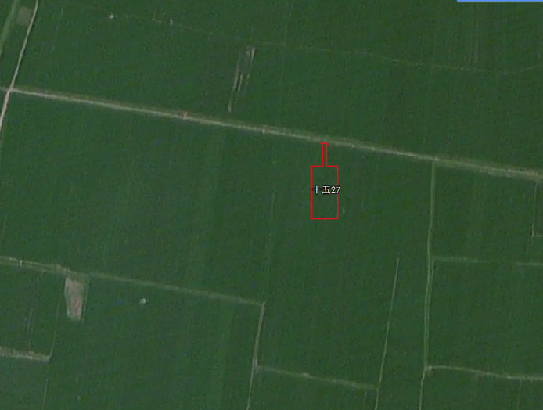 | 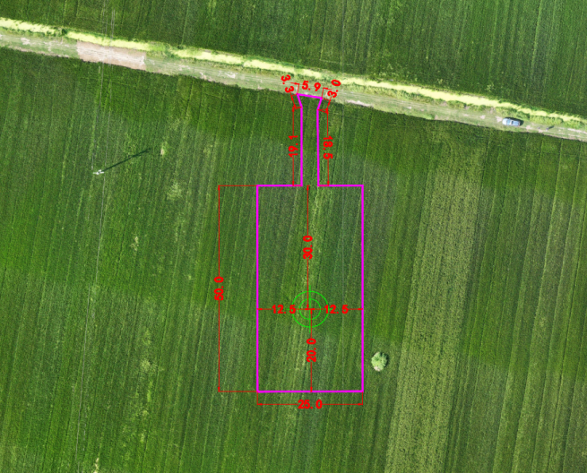 | 耕地
十四~十五26钻孔 | E116°42′7.512″ | N32°50′19.922″ | 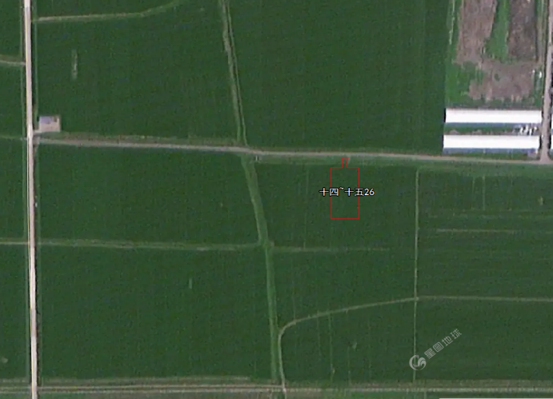 | 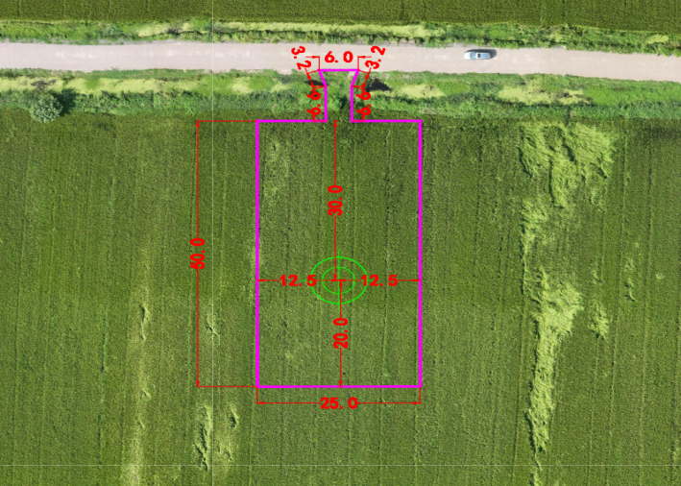 | 耕地
十四~十五27钻孔 | E116°41′59.841″， | N32°49′59.672″ | 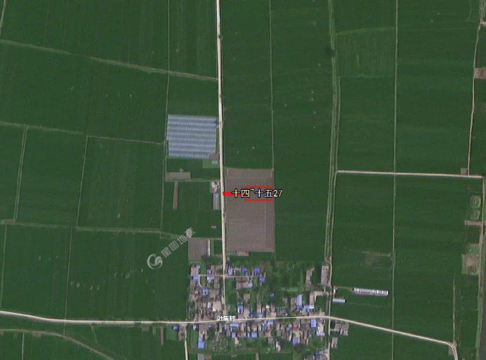 | 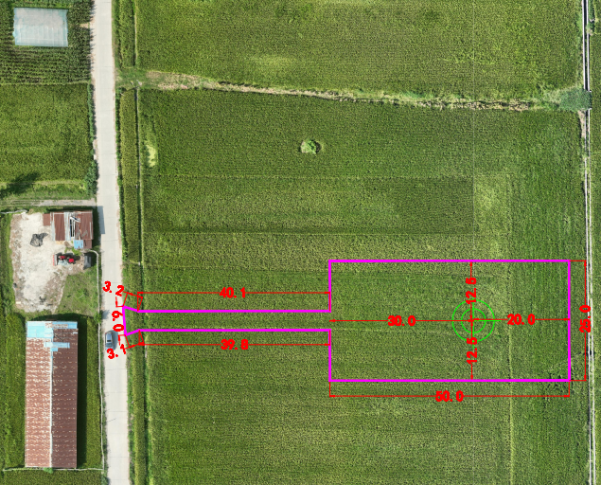 | 耕地
十四东25钻孔 | E116°42′48.676″ | N32°50′20.279″ | 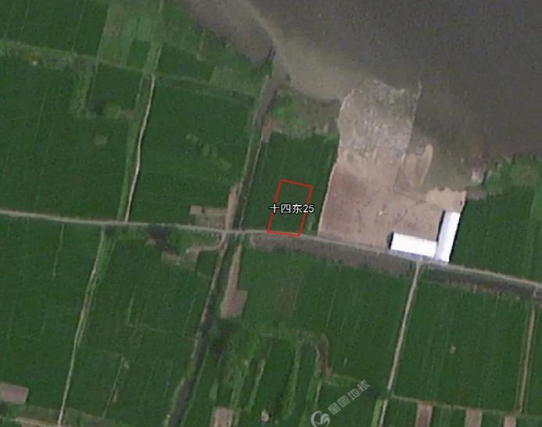 | 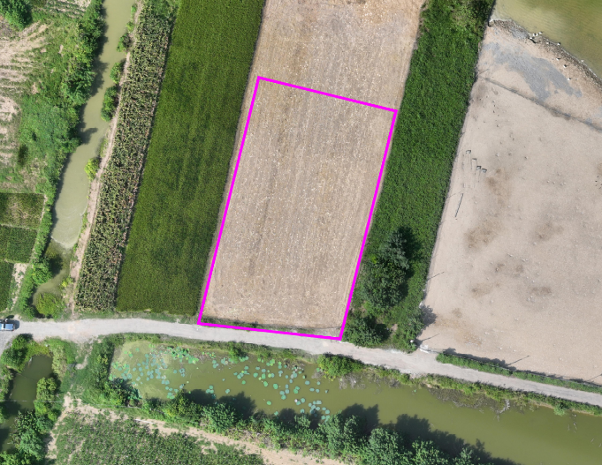 | 耕地
十四东26钻孔 | E116°42′37.702″ | N32°49′53.587″ | 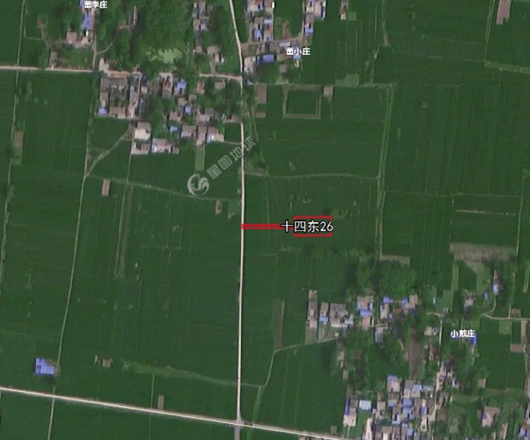 | 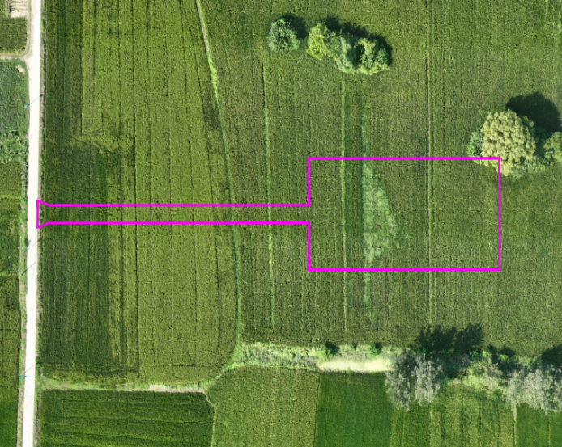 | 耕地
十四东27钻孔 | E116°42′28.852″ | N32°49′32.150″ | 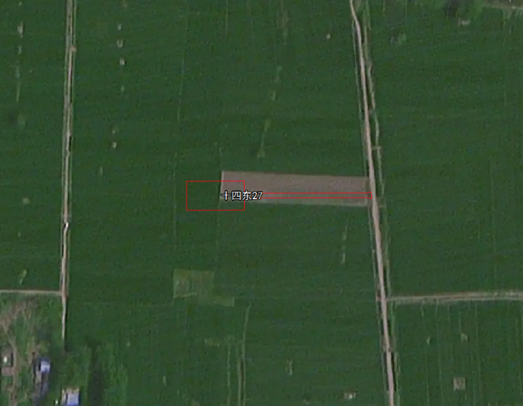 | 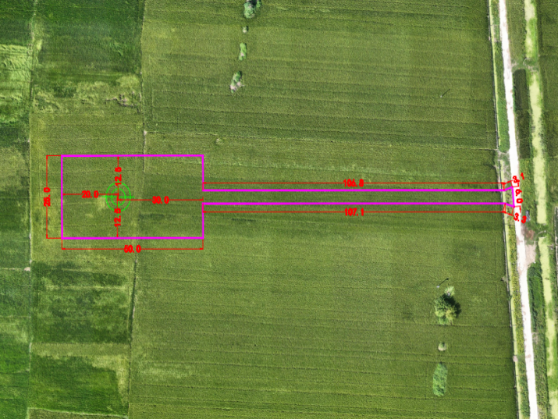 | 耕地
十三西29钻孔 | E116°43′20.593″ | N32°50′7.254″ | 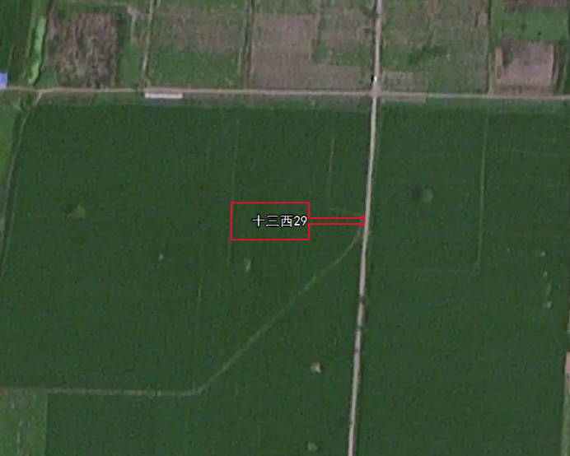 | 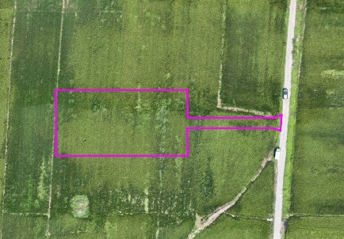 | 耕地
十三东15钻孔 | E116°44′5.319″ | N32°50′31.711″ | 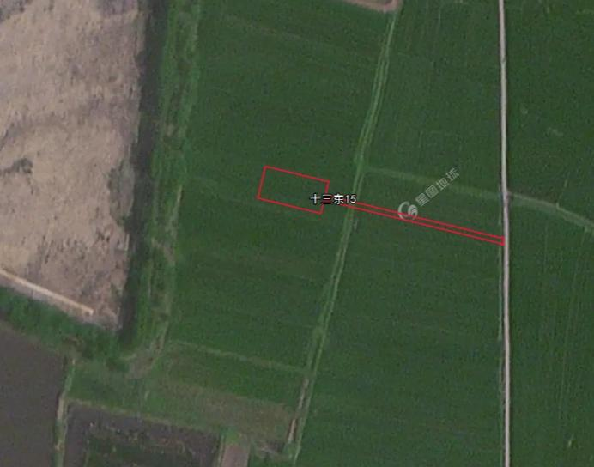 | 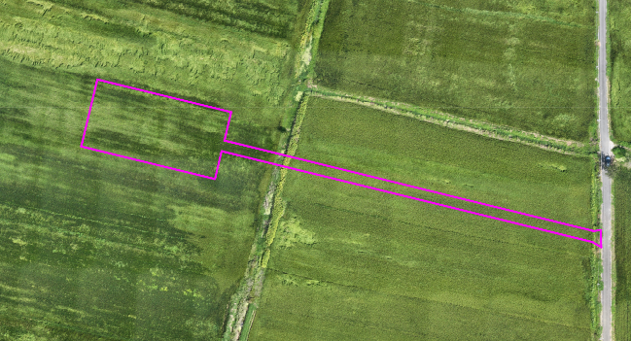 | 耕地

项目组成及规模 | 4、工程占地  本项目取得了淮南市自然资源和规划局出具的项目临时用地批复，同意于潘集区芦集镇荣庄村、董圩村、叶集村、葛楼村境内1.1689公顷土地作为本项目的临时用地，临时用地期限为2年（2024年10月～2026年10月）。  表2-8 临时用地情况  序号 位置 总面积（公顷） 土地类型及数量（公顷）  水田 旱田 农村道路 沟渠  1 淮南市潘集区芦集镇荣庄村、董圩村、叶集村、葛楼村 1.1689 1.1468 0.0126 0.0019 0.0076  表2-9 临时占地类型一览表  一级地类 二级地类 面积（公顷） 占总面积比例（%）  耕地 水田 1.1594 99.19  交通运输用地 农村道路 0.0019 0.16  水域及水利设施用地 沟渠 0.0076 0.65  注：本项目施工活动均在淮南市自然资源和规划局出具的临时用地范围内，不占用范围外其他地块。  5、公用工程  （1）给水  本项目主要用水为钻井用水、设备冲洗用水和生活用水。施工生产用水依托乡镇供水管道供水，施工人员租用当地民房居住，施工生活用水依托乡镇供水管道供水以及使用桶装水。项目总用水量为3.92m³/d（1176m³/a），项目水平衡图见下图所示。  ①钻井用水：项目钻井过程中需要使用钻井泥浆作为钻井润滑助剂使用，钻井泥浆使用水进行调配。根据建设单位提供的资料，每个钻孔总用水约为30m³，共8个钻孔，项目施工时间约为2年，则本项目钻井总用水量240m³，钻井用水量为120m³/a，则每天用水0.4m³。  ②设备冲洗用水：根据建设单位提供数据，项目厂区内每天设备冲洗用水0.4m³，则设备冲洗用水为120m³/a。  ③生活用水：本项目施工期不设置食堂住宿，员工食宿租用附近民房，生活污水依托附近民房化粪池，用作周边农田施肥，不外排。项目计划投入4台TXJ-1600A钻机，投入机长4人，班长12人，钻工36人，共计52人。本项目员工配备52人，施工期约为2年，根据《安徽省行业用水定额》（DB34/T 679-2019），员工生活用水按60L/人·d计，用水量约为3.12m³/d（936m³/a）。  （2）排水  生活污水依托附近民居化粪池清掏后用作农田施肥；设备冲洗废水经沉淀池沉淀后回用，不外排；钻井废水经泥浆池后回用于钻井。  0.4  设备冲洗用水  沉淀池  0.4  新鲜水  3.92  0.6  生活用水  3.12  0.624  2.496  化粪池  2.496  钻井用水  0.4  0.4  20  0.6  泥浆池  20  清掏后用于农田施肥  图2-1 项目水平衡图 单位：m³/d  6、供配电  办公生活用电依托附近村庄，勘探区施工用电由柴油发电机提供。  7、职工定员  计划投入4台TXJ-1600A钻机，投入机长4人，班长12人，钻工36人，共计52人。  8、施工进度  施工总工期约为2年，计划2024年开工准备，2025年底完成勘查。本项目最大同时施工4个井场，按照井场编号依次施工。
总平面及现场布置 | 1、项目布局情况  （1）主体项目名称：潘集第三煤矿采矿权深部勘查工程  （2）建设地点：该项目建设位于潘集区芦集镇荣庄村、董圩村、叶集村、葛楼村境内  （3）主体工程业主单位：淮南矿业(集团)有限责任公司潘集第三煤矿  （4）建设性质：新建工程  （5）项目总投资：900万元  （6）建设规模及内容：本项目地面共布置8个钻孔，钻孔终孔层位均为1煤层底板，孔深1065~1380m，钻孔总工程量9565m。  2、施工组织设计  （1）井场施工布置  本项目共布置8处井场，在钻井工程前，各井场地面需先进行表土剥离措施，除表土堆放区外，其余临时用地均进行0.3m厚的表土剥离，剥离面积11470m²，共计剥离表土约3441m³，剥离的表土堆放在表土堆放区，表土堆放区四周采用3.0m高的草袋防护。  钻井工程结束后按照复垦方案对临时占地进行复垦，剥离的表土回填，恢复原有生态环境功能。  （2）施工临时营地  本项目不设施工营地，外购混凝土，不需要设置混凝土搅拌站、砂石料加工站等，施工人员租赁当地民房居住。  （3）主要材料来源及施工水电供应  主要材料来源：本项目施工所需材料均可从当地采购获得，质、量均能满足工程需求。经过初步调查，施工所需材料均能就近购买，并通过公路运输至项目所在地。  施工电源：本项目施工用电来电网供电，柴油发电供电为备用电源。  施工水源：本项目施工生产用水依托附近村庄，施工人员租用当地民房居住，施工生活用水依托附近村庄。  （4）土石方平衡  根据企业提供的资料，本项目总挖方量为3441m³，填方量为3441m³。将挖方土堆放至项目区指定堆放区域堆放，待施工结束后全部回填，做到挖填平衡，不产生弃方，无需设置弃渣（土）场，减少了扰动地表面积和水土流失，减少对周边环境的破坏。  挖方3441m³  填方3441m³  图2-2 项目土石方平衡图  表2-9 土石方量核算表 单位：m³  序号 项目区 挖方数量（m³） 填方数量（m³）  1 十五27钻孔 397 397  2 十四~十五26钻孔 376 376  3 十四~十五27钻孔 419 419  4 十四东25钻孔 324 324  5 十四东26钻孔 461 461  6 十四东27钻孔 508 508  7 十三西29钻孔 419 419  8 十三东15钻孔 537 537  合计 3441 3441
施工方案 | 本项目为地质勘查项目，设置8个井场，共建设8口钻井，施工方案分为钻前工程和钻井工程。  1、钻前工程  项目钻前工程是为钻井工程进行前期的基础设施建设，主要包括表土剥离、场地建设和整平、安装钻探设备、搭设临时建筑物以及相关附属设施建设等。钻前工程工艺流程见下图。  搭设临时建筑物及相关附属设施建设  安装钻探设备  场地建设和整平  水土流失、植被破坏、施工噪声、扬尘、废渣  施工噪声、扬尘、废渣  施工噪声、扬尘  表土剥离  施工噪声、扬尘、弃土  图2-3 钻前工程工艺流程及产污节点图  工艺流程：  （1）钻前准备包括表土剥离、进场道路施工、定井位、平井场、打基础、钻井设备进场和安装、井口准备、备足钻井所需要的各种工具、材料等，如：钻杆、钻铤、钻头及泥浆泵必要的配件等。  注：本项目井场外依托村村通道路，井场内设置进场道路，采用钢板铺垫。  （2）钻塔安装：在钻孔位置布置好基台，并搭建钻塔，本项目使用四角形钻塔。钻塔在钻井过程中，用于安放和悬挂提升系统，承受钻具重量，存放钻杆或钻铤等。此工序产生少量施工固废。  2、钻井工程  技术准备  设备准备  场地准备  控制测量  钻机设备对中正平  泥浆调制循环  φ110mm开孔至基岩顶界，φ91mm钻至孔底  测井、现场验收  岩心整理、编录、取样、化验、测试  竣工验收  钻孔封闭  开工验收  图2-4 钻井工程工艺流程及产污节点图  工艺流程简述：  （1）钻井：本项目钻孔均为普通地质孔，基本无特殊要求，钻孔结构均为裸孔，口径设计开孔Φ110mm，基岩段为Φ91mm（已对施工中可能遇到的复杂孔段、意外发生的孔内事故留有适当余量），单孔施工工序和施工流程相同。  注：当钻探地层过程中，若出现地下水大量涌水现象，施工方寻求外部注浆车将外购的混凝土高压注入地下水涌出处进行封堵。  （2）拆除钻机、生态恢复  拆除钻机并清理现场，恢复施工区内生态环境。为保护和合理利用表土，施工前进行表土剥离，放在专门的表土堆放区，表土堆放区应设置截、排水沟、苫盖等措施。施工结束后按照复垦方案对临时占地进行复垦，剥离的表土回填，恢复原有生态环境功能。  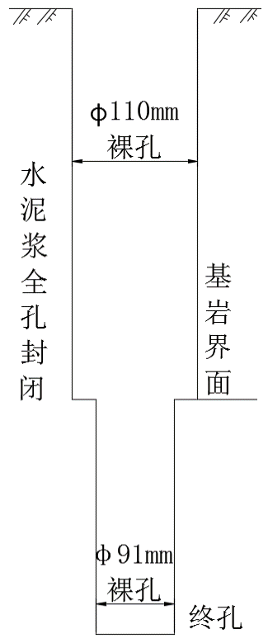  图2-5 钻孔结构示意图  3、施工周期  根据项目设计资料，项目工作详细进度时间约为2年。
其他 | 无

三、生态环境现状、保护目标及评价标准
生态环境现状 | 1、生态环境  （1）主体功能区划  依据《安徽省主体功能区规划》（皖发[2013]82号），本项目所在的潘集区为省主体功能区规划中的省重点开发区域。  表3-1 项目区域主体功能区类型  主体功能区类型 片区 范围  重点开发区域 省重点开发区域 淮（南）蚌片区 淮南市潘集区  本项目所处区域为淮（南）蚌片区，该片区是皖北城镇群的重要节点城市，包括淮南市5个市辖区和蚌埠市4个市辖区。  功能定位：全国重要的能源基地、先进制造业基地、煤化工及化工新材料基地和创新基地，全国重要的商品粮基地和农副产品加工基地，全省重要的生物医药基地。  ——加快蚌埠区域性中心城市建设，形成以市区为中心、县城为骨干、中心镇为节点的城镇体系；加强交通等基础设施规划和建设，巩固提升区域性综合交通枢纽地位。加快淮南资源枯竭型城市转型，优化城市空间布局，强化城市基础设施支撑能力，建设成为沿淮经济带重要的现代化大城市。  ——加强重点产业基地建设，培育壮大机械制造、新能源汽车及汽车零部件、煤化工及化工新材料、硅基新材料基地、商贸物流及电子信息、新能源等产业。  ——大力发展都市农业，兴建具有观光农业、休闲农业等功能的农业科技园（区）。推进采煤塌陷区综合治理及土地复垦。  省重点开发区域工业化、城镇化水平相对较高，资源环境承载能力较强，是实现安徽经济快速发展、加速崛起的重要区域。  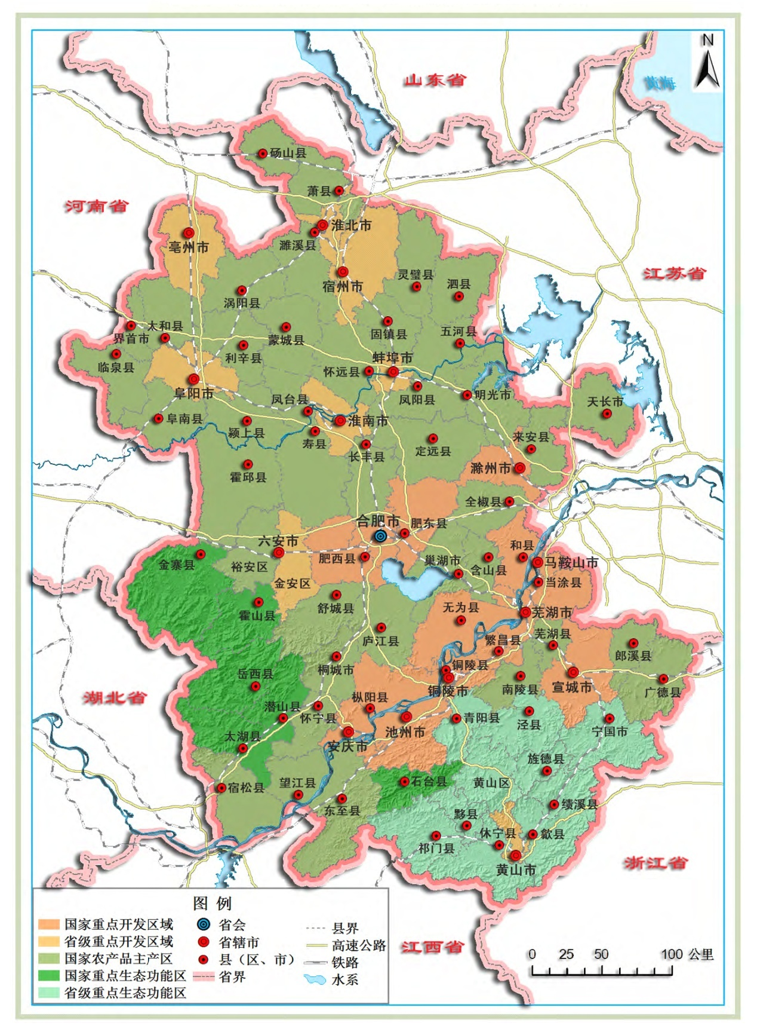  3-1 安徽省主体功能区区划图  本项目位置  （2）生态功能区划  根据《安徽省生态功能区划》，本项目所在的淮南市潘集区属沿淮淮北平原生态区，本项目所在区域为Ⅰ3淮河中下游湿地与农业生态亚区下的Ⅰ3-3淮南农业与城镇生态功能区。  本功能区位于淮河中游，包括淮南市全部，北岸的凤台县中南部及颍上县东南部，南岸的长丰东北角、定远县西北角以及风阳县西部和怀远县西南角的少数乡镇，面积2098.0km²。本区气候属亚热带湿润气候与暖温带半湿润气候过渡地带，日照充足，雨量适中，四季分明，年均无霜期220天，年均温度15.3℃，年平均降水量965mm，年蒸发量1600mm。本区地貌有以平原为主，丘岗嵌于其中，海拔最高处为241m。本区内工矿与城镇密集，主要为安徽省重要工业城市淮南市，本区煤炭远景储量444×10⁸t，探明储量145×10⁸t，是全国十大煤田之一，占安徽省储量的63%，日煤质好，煤种多。  本生态功能区内潴育水稻土、黄潮土和黄褐土广泛分布，在丘岗区有石灰岩土分布，部分地区裸岩出露，石材开采盛行。耕作制度多为一年两熟为主，主要农作物有水稻、小麦等，经济作物有油菜、花生等。丘岗地区分布有地带性天然次生林，主要包括暖温带落叶阔叶林、暖温带针叶林和北亚热带针叶林等。  该生态功能区的煤炭资源已进行了大规模开采，采空后塌陷区已成为区主要生态环境问题之一。由于农业生产所需要的水热土等条件相对较好，本区也是重要的农业生产区，但容易受洪涝等灾害干扰。本区东南部的高塘湖以及沿淮分布的焦岗湖、蓝峰湖、上下六坊堤、石姚段、汤渔湖和洛河洼均是淮河流域重要的洪水调蓄功能区。在发展农业、采矿业和城镇建设过程中，进行矿区生态保护与恢复，加强采石管理与城镇污染治理，协调洪水调蓄与农业生产关系是该区生态建设的重要内容。  表3-2 项目生态功能区划一览表  生态功能一级区 生态功能二级区 生态功能三级区 涉及县市 面积（km²） 生态环境敏感性 保护措施与发展方向  沿淮淮北平原生态区 淮河中下游湿地与农业生态亚区 淮南农业与城镇生态功能区 本功能区位于淮河中游，包括淮南市全部，北岸的凤台县中南部及颍上县东南部，南岸的长丰东北角、定远县西北角以及风阳县西部和怀远县西南角的少数乡镇。 2098.0 本生态功能区的煤炭资源已进行了大规模开采，采空后塌陷区已成为区主要生态环境问题之一。由于农业生产所需要的水热土等条件相对较好，本区也是重要的农业生产区，但容易受洪涝等灾害干扰。 在发展农业、采矿业和城镇建设过程中，进行矿区生态保护与恢复，加强采石管理与城镇污染治理，协调洪水调蓄与农业生产关系是该区生态建设的重要内容。  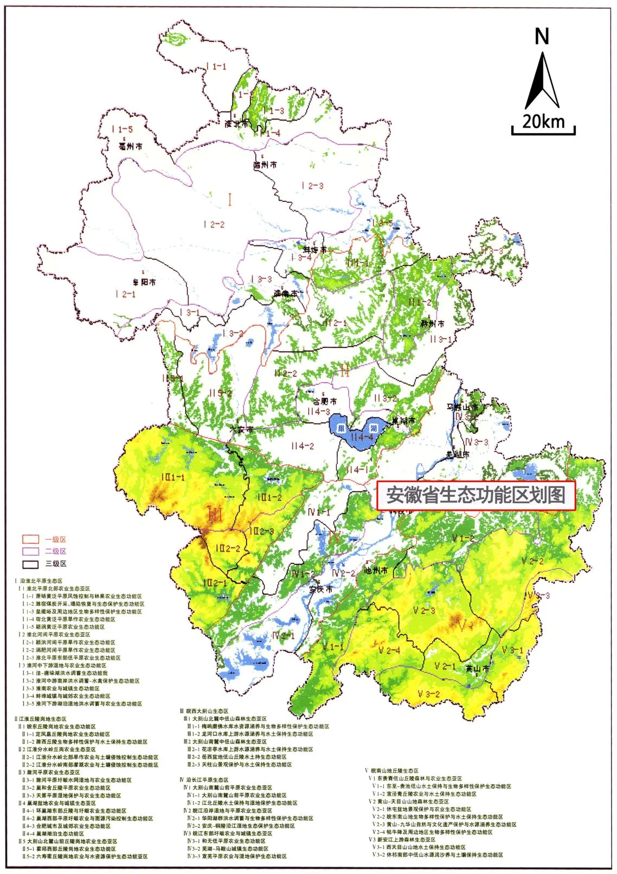  3-2 安徽省生态功能区划图  本项目位置  （3）区域自然环境现状  ①地形地貌  潘集区地层属华北地层区，经长期地质作用，发育为寒武系、奥陶系、二迭系、三迭系等，以上地层均被第四系表土层所覆盖，厚度在1201~564米之间。由于表土层厚，且夹有多层流沙层，含水量大。  区境地处黄淮平原的南端，地貌为西北高，东南低，坡度缓，坡降为五千分之一，海拔在18—22米之间，最高点为贺疃乡的古路岗，海拔23.86米，最低点为高皇镇的汤渔湖，海拔为16.9米。区境由于河道变迁，历次黄、淮泥沙泛滥淤积，地形多为河谷淤积平原和不规则的土阜岗头。  本项目位于淮南市潘集区芦集镇，芦集镇地处黄准平原南端，地势略显西高东低，最高点是矿区两座矸石山，海拔30.18米，最低点代西湾，海拔8.9米。  ②气象气候  潘集区属亚热带季风气候区。受季风影响，冬夏长，春秋短，四季分明。气温年平均15.1℃，最高年份16.1℃（1961年），最低年份14.3℃（1969年）；极端最高气温41.6℃（1959年8月28日），极端最低气温零下22.2℃（1955年1月16日）。平均日照时数2298小时，最高年份2603.9小时（1962年），最低年份1891.3小时（1982年）。年平均降水量905.6毫米，最高年份1558毫米（1991年），最低年份347毫米（2001年）。无霜期年平均215.5天。  ③河流水系  潘集区地处淮河流域，最大的地表水为淮河。淮河自架河闸上流入区境，经南部边缘向东至尹家沟闸向东流出，流经区境34公里。区境淮河一级支流有架河、泥河，二级支流有黑河、伊河等。此外还有人工河流茨淮新河从境北部自西向东流过，流长6.7公里。境内人工河有利民新河、顾高新河等。本项目周边的地表水体为泥河、淮河、利民新河和茨淮新河。  ④区域土地利用现状  本项目租用淮南市潘集区荣庄村、董圩村、叶集村、葛楼村的土地作为本项目的临时占用用地，临时用地面积为11563m²，用地时间预计为2年。本项目临时用地手续正在办理中，全部为农用地。  ⑤土壤、植被类型及野生动植物  项目区地处淮河中游，地势平坦。由滩地、岗地伸向平原中心，一般分布着黄棕壤和水稻土。土层厚度约为30cm。根据现场调查并结合现有的资料，运用景观法（即以植被作为主导因素），并结合土壤、地貌等因子进行综合分析后对土地进行分类，将土地利用格局的拼块类型分为林地、灌草地、耕地、水域和建设用地五种类型。  评价区地势平坦，由河谷平原与丘岗组成。主要成土母质由第四纪物质构成，分布最广的是黄土型古河道沉积物质，近代黄泛沉积物次之，土壤可分为5个土类、7个亚类。主要土壤类型为：棕壤、粘盘黄棕壤亚类中的粘盘黄棕壤、马肝土、黄白土，水稻土中的马肝田土、黄白田土。局部低洼地为黄土性古河流沉积物质发育的黑粘土，毗邻河流湖泊的地势较低地段为湖泊沉积物发育的湖泥土。  项目区生态系统以农田生态系统占绝对优势的人工生态系统为主体，自然生态系统仅有少量受人工影响的河流生态，生态系统组成与结构比较简单，野生动物种类比较贫乏，多为田间野生动物种群。  根据现场调查，项目区域内主要种植水稻，区域内动物以哺乳动物和两栖、爬行动物为主，如蛇、黄鼠狼等。  综上所述，项目不涉及国家公园、自然保护区、自然公园等自然保护地、世界自然遗产、生态保护红线等区域，以及重要物种的重要生境等生态敏感区。  2、环境质量现状  （1）大气环境质量现状  选用淮南市生态环境局发布的《2023年淮南市环境质量状况公报》中的结论，环境空气质量状况如下：  ①基本污染物环境质量现状  细颗粒物（PM_{2.5}）日均浓度范围为8～252微克/立方米，日均值达标率为93.0%。年均值为38.7微克/立方米，与上年相比下降了4.4个百分点。  可吸入颗粒物（PM₁₀）日均浓度范围为12～313微克/立方米，日均值达标率为97.6%。年均值为65.9微克/立方米，与上年相比下降了0.8个百分点。  二氧化氮（NO₂）日均浓度范围为6～70微克/立方米，日均值达标率为100%。年均浓度为21微克/立方米，与上年相比上升了10.5个百分点。  二氧化硫（SO₂）日均浓度范围为3～15微克/立方米，日均值达标率为100%。年均浓度为8微克/立方米，与上年持平。  一氧化碳（CO）日均浓度范围为0.2～1.5毫克/立方米，日均值达标率为100%。日均值第95百分位数为0.7毫克/立方米，与上年相比下降了12.5个百分点。  臭氧日最大8小时（O₃-8h）滑动平均值范围为4～210微克/立方米，达标率为91.8%。日最大8小时滑动平均值第90百分位数为157微克/立方米，与上年相比上升了4.0个百分点。  表3-4 基本污染物环境质量现状  污染物 年评价指标 现状浓度（µg/m³） 标准值（µg/m³） 占标率（%） 达标情况  SO₂ 年平均质量浓度 8 60 13.3 达标  NO₂ 年平均质量浓度 21 40 35 达标  PM₁₀ 年平均质量浓度 65.9 70 94.1 达标  PM_{2.5} 年平均质量浓度 38.7 35 113.4 不达标  CO 第95百分位日均值浓度 700 4000 17.5 达标  O₃ 第90百分位日平均质量浓度 157 160 98.1 达标  根据《2023年淮南市环境质量状况公报》并结合《环境空气质量标准》（GB3095-2012）及2018年修改单中二级标准可知，二氧化硫（SO₂）、二氧化氮（NO₂）、一氧化碳（CO）、可吸入颗粒物（PM₁₀）、臭氧（O₃）均符合《环境空气质量标准》（GB3095-2012）及2018年修改单中二级标准，细颗粒物（PM_{2.5}）年均浓度超过《环境空气质量标准》（GB3095-2012）及2018年修改单中二级标准限值要求。因此，项目所在评价区域为不达标区。  淮南市生态环境局就空气质量不达标提出一系列举措，  为确保淮南市大气污染防治工作有效推进，目前，淮南市已制订《淮南市“十四五”大气污染防治规划（2021-2025年）》，围绕工业大气污染治理、扬（烟）尘污染防治等开展专项治理活动，进一步削减大气污染物排放。  ②其他污染物补充监测结果  本项目特征污染物TSP现状引用安徽澳林监测技术有限公司出具的《淮南矿业（集团）有限责任公司潘集第三煤矿潘三煤矿开展西三采区西边界外疑似陷落柱探查工程项目环境质量现状监测报告》（采样时间2024年5月18日-20日）中TSP监测数据，该项目实测点位距离本项目8处矿井距离为2.81km~4.36km，依据《建设项目环境影响报告表编制技术指南（污染影响类）》（试行），符合引用要求。  现状监测结果如下：  表3-5 TSP现状监测数据  监测点位 监测因子 检测结果 标准值 占标率 达标情况  G₁（石老庄） 总悬浮颗粒物（μg/m³） 2024.05.18 78 300 23.3% 达标  2024.05.19 75 300 23% 达标  2024.05.20 79 300 24% 达标  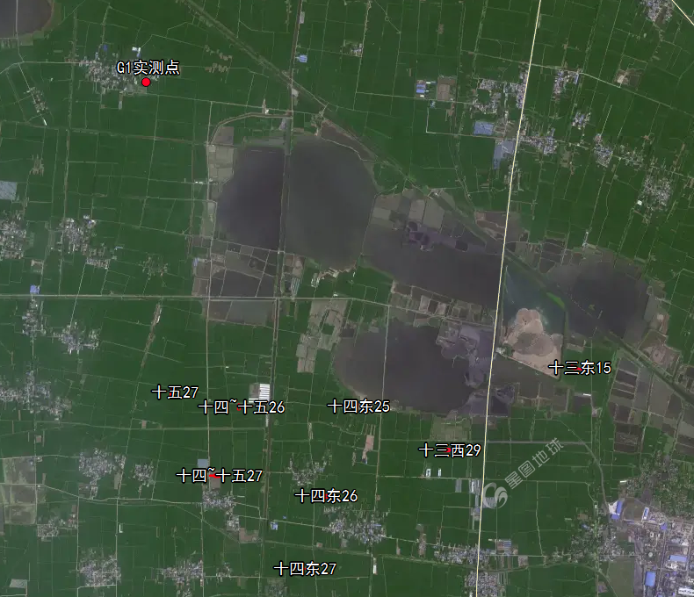  4.36km  2.81km  图3-7 引用TSP因子实测监测点与本项目位置关系图图  根据监测数据，监测点位G₁（石老庄）处的TSP满足《环境空气质量标准》（GB3095-2012）及2018年修改单中的二级标准。  （2）地表水环境现状  本项目位于淮南市潘集区芦集镇，项目周边地表水体为泥河和淮河。根据淮南市生态环境局发布的《2024年8月环境质量月报》中的结论：8月，泥河入河口和淮河各检测断面水质满足《地表水环境质量标准》（GB3838-2002）Ⅲ类标准。  （3）声环境质量现状  根据现场踏勘，本项目8处井场厂界外50米范围内无声环境保护目标。。根据现场踏勘，区域声环境质量现状良好。厂界噪声执行《声环境质量标准》（GB3096-2008）中的2类标准。  （4）土壤环境质量现状和地下水土壤环境质量现状  对照《建设项目环境影响报告表编制技术指南（生态影响类）（试行）》中“生态环境现状：水、生态、土壤等其他环境要素参照环境影响评价相关技术导则开展补充监测和调查”。  对照《建设项目环境影响报告表编制技术指南（生态影响类）（试行）》（HJ964-2018），项目属Ⅳ类项目，可不开展土壤环境影响评价，因此本报告未对项目区土壤质量现状进行实测。  对照《环境影响评价技术导则地下水环境》（HJ 610-2016），本项目属“24、矿产资源地址调查（包括勘探活动）”，属Ⅳ类项目，可不开展地下水环境影响评价，因此本报告未对项目区地下水质量现状进行实测。
与项目有关的原有环境污染和生态破坏问题 | 本项目为新建项目，项目区域现状为农用地，无项目有关的原有环境污染和生态破坏问题。
生态环境保护目标 | 1、生态环境  根据《环境影响评价技术导则 生态影响》（HJ19-2022），本项目不涉及国家公园、自然保护区、自然公园等自然保护地、世界自然遗产、生态保护红线等区域，以及重要物种的重要生境等生态敏感区，项目共8处临时用地占地规模为1.1563km²，小于20km²。因此评价范围为各井场周边500m范围内的区域。  2、大气环境  本项目仅涉及施工期，根据《环境影响评价技术导则 大气环境》（HJ2.2-2018），本项目不设置大气评价范围。但考虑到钻井过程中产生的废气可能会对周边居民产生一定的影响，因此评价范围为各井场周边500m范围内的区域。  3、声环境  本项目50m范围内无敏感点声环境保护目标，井场厂界执行《声环境质量标准》（GB3096-2008）2类功能区限值。

表3-10 评价区域内主要环境保护目标一览表
环境要素 | 序号 | 名称 |  | 相对坐标 |  | 保护对象 | 保护内容 | 环境功能区 | 相对方位 | 相对井场最近距离/m
 |  |  |  | 经度 | 纬度
环境空气 | 1 | 十五27井场 | / | / | / | / | / | / | / | /
 | 2 | 十四~十五26井场 | / | / | / | / | / | / | / | /
 | 3 | 十四~十五27井场 | 叶集村 | 116.69962049° | 32.83165337° | 居民区 | 约50户，200人 | 《环境空气质量标准》（GB3095-2012）二级标准 | S | 130
 | 4 | 十四东25井场 | 董小庄 | 116.71101451° | 32.83490325° | 居民区 | 约2户，8人 |  | SW | 480
 | 5 | 十四东26井场 | 董小庄 | 116.71101451° | 32.83490325° | 居民区 | 约15户，60人 |  | N | 206
 | 6 |  | 董李庄 | 116.70766711° | 32.83337974° | 居民区 | 约20户，80人 |  | NW | 120
 | 7 |  | 小戴庄 | 116.71202302° | 32.82963847° | 居民区 | 约70户，140人 |  | S | 90
 | 8 | 十四东27井场 | 小戴庄 | 116.71202302° | 32.82963847° | 居民区 | 约70户，140人 |  | NE | 357
 | 9 |  | 水牛王 | 116.70571446 | 32.82357999 | 居民区 | 约40户，120人 |  | SW | 175
 | 10 | 十三西29井场 | / | / | / | / | / | / | / | /
 | 11 | 十三东15井场 | / | / | / | / | / | / | / | /
地表水环境 | 1 | 8处井场 | 泥河 |  |  | 中型河流 |  | 《地表水环境质量标准》（GB3838-2002）Ⅳ类标准 | SW | 340~3705
生态环境 | 农田、野生动植物 |  |  |  |  | / |  | 不对周围生态环境产生明显影响 | 项目及周边区域

评价  标准 | 1、环境质量标准  （1）环境空气质量标准  建设项目环境空气评价范围内的区域属于空气质量二类功能区。SO₂、NO₂、PM₁₀、PM_{2.5}、CO、O₃、TSP因子执行《环境空气质量标准》（GB3095-2012）中的二级标准，具体标准值详见下表：  表3-12 环境空气质量标准  类别 项目 取值时间 标准值 标准来源  环境空气 SO₂ 1小时平均 500μg/m³ 《环境空气质量标准》（GB3095-2012）中的二级标准及2018年修改单中二级标准  24小时平均 150μg/m³  年平均 60μg/m³  NO₂ 1小时平均 200μg/m³  24小时平均 80μg/m³  年平均 40μg/m³  CO 1小时平均 10mg/m³  24小时平均 4mg/m³  PM_{2.5} 24小时平均 75μg/m³  年平均 35μg/m³  PM₁₀ 24小时平均 150μg/m³  年平均 70μg/m³  O₃ 1小时平均 200μg/m³  日最大8小时平均 160μg/m³  TSP 24小时平均 300μg/m³  年平均 200μg/m³  （2）地表水环境质量标准  评价区域地表水泥河和淮河评价执行《地表水环境质量标准》（GB3838-2002）Ⅲ类标准。  表3-13 水环境质量标准 单位：mg/L（pH除外）  评价 水体 标准 pH COD_{Cr} BOD₅ NH₃-N 石油类  泥河、淮河 《地表水环境质量标准》（GB3838-2002）Ⅲ类标准 6～9 ≤20 ≤4 ≤1.0 ≤0.05  （3）声环境质量标准  本项目井场厂界声环境执行《声环境质量标准》（GB3096-2008）2类功能区限值。  表3-14 声环境质量标准 单位：dB（A）  类别 昼间 夜间  2类 60 50  2、污染物排放标准  （1）废气  本项目废气执行《大气污染物综合排放标准》（GB16297-1996）中无组织排放监控浓度限值。具体标准值见下表。  表3-17 大气污染物综合排放标准  污染物 无组织排放监控浓度限值（mg/m³） 备注  监控点 浓度  颗粒物 周界外浓度最高点 1.0 《大气污染物综合排放标准》（GB16297-1996）  SO₂ 0.40  NO_{x} 0.12  （2）废水  本项目废水主要为钻井废水、设备冲洗废水和生活污水。钻井废水经泥浆池后回用；设备冲洗废水经沉淀池后回用，不外排；生活污水经化粪池清掏后用于农田施肥，不外排。  （3）噪声  施工期噪声执行《建筑施工场界环境噪声排放标准》（GB12523‐2011）中标准限值，具体标准见下表：  表3-18 施工期厂界噪声排放标准 单位：dB(A)  标准类别 昼间 夜间  《建筑施工场界环境噪声排放标准》（GB12523‐2011） 70 55  （4）固体废物  一般工业固废贮存、处置参照执行《一般工业固体废物贮存和填埋污染控制标准》（GB 18599-2020），危险废物贮存执行《中华人民共和国固体废物污染环境防治法》（中华人民共和国主席令第三十一号）和《危险废物贮存污染控制标准》（GB18597-2023）。
其他 | 本项目为M7472固体矿产地质勘查，施工期废气主要为施工扬尘、备用柴油发电机烟气与车辆尾气，无需申请总量控制指标。

四、生态环境影响分析
施工期生态环境影响分析 | 1、施工期生态环境影响分析  （1）项目占地对区域土地利用影响分析  本项目施工范围用地11563m²，占地类型为农用地，均为临时占地，临时用地时间约为2年。  本项目的临时占地在占用完毕后都可在较短时间内恢复，区域土地利用格局造成轻微影响，对农业生产的直接影响主要体现为因临时占用农用地而造成经济作物减产，对于临时占地造成的农作物减产，除应对耕种农户进行经济补偿外，工程开工前，应先剥离占地范围内表土，独立堆存并做好水保措施；在施工结束后，按照土地复垦方案对临时占地进行复垦，进行必要的土壤抚育，多使用有机肥，恢复临时占用耕地的生产力。  （2）对农作物的影响  项目占地类型主要为耕地、水域及水利设施用地，植被为季节性农作物水稻、小麦、蔬菜等，区域内未发现珍稀保护植物。项目对植被的影响主要表现在临时占地对农田的破坏，使被开挖地段的土壤层耕作层发生破坏，导致耕地质量下降，主要表现为可能耽误农作物生产，这种影响是临时的，因此，施工结束后即可恢复生产。  本次环评要求施工单位对临时占地除在施工过程中采取措施减少对农田破坏外，在施工结束后，一定要负责农田质量的恢复，除补偿因临时占地对农田产量的直接损失外，还将考虑施工结束后因土壤结构破坏、养分流失而造成的影响，对农作物产量的间接损失以及土壤恢复进行补偿，以用于耕作层土恢复。在恢复期对土壤进行熟化和培肥，切实做好耕地质量调查及监测工作，及时掌握耕地质量变化状况，直至恢复到原来的生产力水平。  （3）对土壤的影响  工程对土壤的影响主要有两方面，一是工程排放的污染物对土壤质地性状的影响；二是工程建设期的开挖对土壤结构的破坏。对场地平整产生的剥离表土应独立集中临时堆放，钻井结束后用于场地复垦回填用土。通过对井场内排水沟、地表硬化处理和各池体采取防腐防渗处理，钻井废水和废钻井泥浆对土壤影响很小，散落的废水和废钻井泥浆对井场内小部分区域的土壤产生较严重破坏，但影响范围有限。对于被占地农户进行补偿，根据占地类型按照国家临时占地补偿标准进行补偿。随着工程施工的结束，生态保护和临时占地的植被恢复措施的进行，有效的保护和恢复措施能保证工程对井场周围的土壤和农作物的影响得到尽快的恢复。通过上述措施，本项目建设对项目所在地土壤环境影响在当地环境可接受范围内。  （4）对野生动物影响分析  本工程占地面积内无大型哺乳动物，小型动物多为鼠、兔类，预计工程施工时，由于人类活动的增加，哺乳动物数量将减少。新景观的出现可能对本区鸟类活动有一定的影响，项目施工时机械设备的组装、运行等，生态环境发生改变，可能会对鸟类产生的影响一是鸟与机械设备的碰撞，二是对井场附近鸟类的繁殖、栖息和觅食的干扰。当鸟飞过井场时，可能撞在机械设备上造成伤亡，这种碰撞主要发生在鸟类的日常活动中（如往来于休息地与觅食地、饮水地之间等），也可能发生在季节性迁徙途中。通常，前一种每天都会在低空中发生，而后一种迁徙每年在候鸟迁徙季节发生。  ①对本地留鸟的影响  在前期调查期间，井场内未见珍贵鸟类和大型鸟类，偶见体型不大的水鸟，且在鸟类的日常活动中，相对喜欢安静的生活环境，这些少量的鸟类一般会主动回避这一区域，同时鸟类的视觉极其敏锐，反应机警，发生鸟类在日常活动中撞击机械设备事件概率较小。  ②对候鸟迁徙的影响  a、全球候鸟迁徙  目前，已探明的世界上主要有8条候鸟迁徙路线。其中经过我国主要有3条路线，一个是西太平洋，主要是从阿拉斯加等到西太平洋群岛，经过我国东部沿海省份。第二条路线是东亚澳洲的迁徙路线，主要是从西伯利亚经过新西兰，经过我国中部省份。第三条路线是中亚、印度的迁徙路线，主要是从中亚各国到印度半岛北部，经过西藏，翻越喜马拉雅山，经过青藏高原等西部地区。  b、我国候鸟迁徙  依据《中国鸟类分类与分布名录》（郑光美等著，2005）的记载，在我国1332种鸟类中，完全留鸟641种，具有迁徙习性的鸟类691种，占种类数量半数以上。我国候鸟迁徙路线研究工作起步较晚，还不能很准确地描绘出众多候鸟的迁徙路线，但就现有的成果和相关资料，初步能了解一些类群的迁徙动态。本工程占地区域不在全球和我国主要候鸟迁徙路线上，不会对全球和我国主要候鸟迁徙造成不利影响；且候鸟迁徙时飞行高度一般较高，大多数鸟类迁徙时飞行高度在3000-4500m高度范围之内，小型鸣禽（雁、鸭、知更鸟和乌鸦等）的飞行高度均在300米以上，大型鸟类有些可达3000-6300米，有些大型种类（如天鹅和斑头雁）甚至能飞跃珠穆朗玛峰进行迁徙，飞行高度达9000米；而本工程机械设备高度均为几十米，不在候鸟迁徙时飞行高度范围内。  由于鸟类具有灵敏的视觉，发达的神经系统，对外界变化反应迅速，鸟类在飞近井场区域时，机械设备发出的噪声对它们来说是一个强烈的刺激信号，它们能够成功改变迁徙路线以避开机械设备，因此鸟类在日常迁徙活动中撞击机械设备事件概率较小。  综上所述，工程施工时主要生态影响表现在对区域内及周边的鸟类会有一定影响，具体表现为当地留鸟和少量路过的迁徙鸟类碰撞机械设备的可能性，会造成少量鸟类死亡。在井场区域内存在的少量鸟类可能由于生境的改变而外迁，井场区域内鸟类数量减少，但不会对鸟类种群产生较大影响。  （5）对地表水体的影响  本项目十三东15井场进场道路跨越沟渠，为了不影响其农田灌溉功能，需先设置涵管，在涵管上方再采取钢板铺垫。施工结束后恢复原有生态功能。  （6）土地利用格局变化  施工区土地利用类型为农用地，均为临时占用土地，在施工期工作完毕后可在短时间内恢复。因此，工程对土地利用格局产生的影响可接受。  （7）对景观的影响评价  在施工期各种车辆行驶所形成的通向井口和外围的道路，使景观的基本构成要素廊道的数量增加，影响生态系统中的能流、物流的流动，对植物物种和传播和动物的迁徙有一定的影响。施工活动会形成新的堆土、钻探场等人工建筑景观、改变原有的景观，造成视觉干扰。但这一影响随施工作业的完成而结束。针对本项目，从环境保护角度来讲，施工工程对整个景观的影响可接受。  （8）对水土流失的影响评价  本工程施工期主要是工程占地、开挖、回填、弃渣堆放等原因，破坏了项目区域植被，破坏了表土结构，致使土体抗蚀能力降低，土壤侵蚀加剧，导致水土流失增加。  本项目扰动原地貌，降低了地表土壤的抗侵蚀能力，极易引发水土流失。伴随水土流失现象的发生，地表径流挟带进入水体的悬浮物及其它有机物、无机物污染物质的数量增加，从而使水环境服务功能下降，造成生态环境恶化，影响周边农田灌排沟渠。总之，本工程施工过程中如果不进行防护，将对周边环境带来一些不利影响。由于水土流失主要发生在防治责任范围内，只要在工程建设过程中同时按本方案进行水土保持措施实施，加强水土保持管理工作，工程建设造成的水土流失危害可以得到减轻或避免。  2、其他环境要素影响分析  本项目拟钻探8口地面钻井，项目施工期约2年（600d），人数约52人，不设置施工营地，施工区不提供食宿。施工活动的主要环境影响为废气、废水、噪声以及固体废物。  （1）大气污染环境影响分析  施工期大气环境影响主要来源于施工扬尘、柴油机烟气与车辆尾气，这些污染物将对环境空气造成一定程度的污染，但这种污染是短期的，工程结束后，将不复存在。  ①施工扬尘  根据有关资料，在施工现场，近地面的粉尘浓度一般为1.5～30mg/m³，超过GB3095-2012二级标准中日均值0.3mg/m³的5～100倍；物料运输车辆在一般行车道路两侧近距离内产生的扬尘浓度可达8~10mg/m³，超过《环境空气质量标准》（GB3095-96）中的二级标准要求，扬尘影响范围一般在施工区域50m以内。  根据《安徽省建筑工程施工扬尘污染防治规定》《安徽省大气污染防治行动计划实施方案》等规定和方案，结合本项目的施工特点，项目施工应当遵守下列规定，采取有效措施防治粉尘的污染：  a、施工中大量的挖方和填方应采用湿法作业抑制扬尘，开挖土方应集中堆放，缩小粉尘影响范围，及时回填，减少粉尘影响时间。  b、加强运输车辆的管理，合理安排施工车辆行驶路线，尽量避开居民集中区，路经居民区集中区域应尽量减缓行驶车速。  c、施工作业应尽量避开大风天气，对施工场地和运输车辆行驶路面定期洒水，防止浮尘产生，如在大风日则加大洒水量及洒水次数。  d、施工区干道车辆实行限速行驶，土方、砂石、淤泥等在运输过程中应加盖封闭并适量装车，以防运输过程中撒落引起二次扬尘；运输车辆在离开施工区时检查装车质量，防止扬尘污染。  e、施工现场存放好回填利用的开挖土方。晴天干燥季节对存土、铲土运输，要采取洒水措施，以保持表面湿润，减少扬尘产生量。  f、遇有5级以上大风或重度污染天气时，必须采取扬尘应急措施；  g、施工期间，施工单位应根据《建设工程施工现场管理规定》的规定设置现场平面布置图、工程概况牌、安全生产牌、消防保卫牌、文明施工牌、环境保护牌、管理人员名单及监督电话牌等；  h、施工现场出入口、场内道路、作业区、加工场等地面必须进行硬化，非作业地面裸露的场地必须绿化或严密覆盖，施工过程中通过洒水车运水至场地运输通道，及时洒水以减少汽车行驶扬尘；  i、起尘物料均应室内暂存，起尘原材料覆盖存放，大风季节严禁施工，启动Ⅲ级（黄色）或以上重污染天气预警或气象预报，风速达到四级以上时，不得进行土方挖填、转运等易产生扬尘的作业；加强对运输辆装载量的管理，严禁超载，并要求运输车辆加盖篷布或使用带盖箱体密封车；  j、加强施工管理，贯彻边施工、边防护的原则，施工现场在敏感区域段设围栏，减少施工扬尘的扩散及景观影响，同时对施工过程中尘土进行定期清理，每日洒水抑尘。  ②柴油机烟气  本项目钻机采用接入井场的专用供电线路。钻井作业采用电力为能源。同时，厂区内保留柴油机组和柴油，用作备用应急。备用柴油机进行发电，柴油机给钻机上的各种设备如泥浆泵、钻机等提供动力。  根据施工单位提供的数据，井场备用柴油用量为3.2t/a。项目使用的柴油为合格的轻质环保型柴油成品，柴油燃烧主要污染因子为SO₂、NOx和烟尘。参照《油气田开发建设与环境影响》中关于钻井废气污染物排放系数，每燃烧1t柴油会产生SO₂的量约为4kg，产生NOx的量约为2.83kg，产生烟尘的量约为11kg。  本项目备用柴油用量为3.2t/a，则本项目SO₂的排放量为0.0128t/a，NOx的排放量0.009t/a，烟尘的排放量为0.0352t/a。  但钻井是相对短暂的，废气污染属于间断性局部污染。井场周边地势开阔，扩散条件良好，经自然扩散后能达标排放。从影响时间、范围和程度来看，本项目柴油机产生的烟气对周围大气环境的影响可接受。  ③车辆尾气  施工车辆废气污染物主要是氮氧化物、一氧化碳，由于施工期车辆具有不确定性，且排放量较小、影响持续时间较短。车辆排放的尾气对环境影响可接受。  （2）水生态环境影响分析  根据工艺过程分析，项目产生的废水主要为钻井废水、设备冲洗废水和生活污水。  钻井废水：本项目钻井总用水量240m³，钻井年用水量为120m³/a，主要污染物为悬浮物、石油类、CODCr等。钻井废水全部进入每个井场设置的2个泥浆池（4m×4m×1.5m，泥浆池防渗参数为：等效粘土防渗层Mb≥6.0m，防渗系数≤10-7cm/s）中，钻井废水经沉淀池沉淀后全部回用至泥浆池，不排放。系统补充水量为0.4 m³/d。  设备冲洗废水：设备冲洗用水为120m3/a。设备冲洗废水进入沉淀池，经沉淀后回用，不外排。洗车系统补充水量为0.4m³/d。  生活污水：计划投入4台TXJ-1600A钻机，投入机长4人，班长12人，钻工36人，共计52人。本项目员工配备52人，施工期约为2年，根据《安徽省行业用水定额》（DB34/T 679-2019），员工生活用水按60L/人·d计，用水量约为3.12m³/d（936m³/a）。生活污水产生量为2.49m³/d（748.8m3/a）。  本项目钻井废水、设备冲洗废水和生活污水不外排，对周边环境影响可接受。  废水处理措施合理性分析：  本项目在每个井场设置1个沉淀池，共设置3个沉淀池，每个沉淀池规格为长0.5m、宽0.5m、高0.4m，每个沉淀池容积为0.1m³。本项目沉淀池收集废水为动态进入泥浆池内。  本项目在每个井场设置1个泥浆池，共设置4个泥浆池，每个泥浆池规格为长4m、宽4m、高1.5m，容积为24m³。项目产生钻井废水和钻井泥浆全部进入泥浆池中，泥浆池可容纳且仍有余量，故泥浆池容积设计合理。  （3）噪声污染环境影响分析  本项目主要噪声源来自于机械设备运行时产生，本项目噪声预测结果如下：  根据项目设备声源特征和声学环境的特点，同时根据业主提供资料，视设备声源为点源，声场为半自由声场，依据《环境影响评价技术导则声环境》，选用无指向性声源几何发散衰减预测模式预测厂界噪声。  ①点声源预测模式  LA(r)=LWA–20lg(r/r0)  式中：LA(r)——距噪声源r处的声级（dB(A)）；  LWA——点声源的A声级（dB(A)）；  r——预测点与声源之间的距离（m）；  r0 ——参考处与声源之间的距离（m）；  ②多声源叠加模式中：  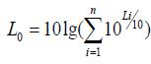  L0——叠加后总声压级，dB(A)；  n——声源级数；  Li——各声源对某点的声压值，dB(A)。  ③预测结果分析  a、单台施工机械在满负荷工作时不同距离处的噪声级预测结果见下表。  表4-1 工程各类噪声源不同距离处噪声值单位：dB（A）  声级 噪声源 测点距声源距离（m） 达标距离（m）  1 20 40 60 80 100 200 昼间 夜间  钻机 95 69.0 63.0 59.4 56.9 55 49.0 18 100  泥浆泵 90 64.0 58.0 54.4 51.9 50 44.0 10 57  柴油机组 90 64.0 58.0 54.4 51.9 50 44.0 10 57  空压机 84 58.0 52.0 48.4 45.9 44 38.0 6 29  b、多台施工机械同时作业时的噪声级预测结果见下表。  表4-2 施工期噪声源组合在不同距离的噪声预测值单位：dB（A）  噪声源组合 测点距声源距离（m） 达标距离(m)  1 20 40 60 80 100 200 昼间 夜间  组合一：钻井阶段（钻机、柴油机组等） 96.2 70.2 64.2 60.6 58.1 56.2 50.2 21 115  c、多台施工机械同时作业时的噪声对敏感点预测结果见下表。  由预测结果可知，多台施工机械同时施工时，昼间在21m处；夜间在115m处能够达到《建筑施工场界环境噪声排放标准》（GB12523-2011）中规定限值要求；项目井场附近敏感点均可满足《声环境质量标准》（GB3096-2008）中2类功能区限值。  本项目8处临时施工井场，离敏感点距离小于115米为十四~十五27井场和十四东井场。在不采取任何噪声防治措施的情况下，施工噪声会对附近居民造成一定程度的影响，因此，建设单位应严格执行噪声污染防治措施，降低施工噪声对周边环境及敏感点的影响，具体措施如下：  施工期建设单位应严格遵守执行《中华人民共和国环境噪声污染防治法》和地方的环境噪声污染防治规定以及《建筑噪声施工场界环境噪声排放标准》（GB12523-2011）标准，规范施工行为，加强施工管理。施工单位应注意选用效率高、噪声低的机械设备，并注意维修养护和正确使用，对动力机械设备进行定期的维修、养护，使设备保持最佳工作状态，避免由于设备性能差而导致噪声增强现象的发生；  施工单位应精心组织施工，合理安排施工布局，高噪声作业区应远离声敏感点，土方工程应尽量安排多台设备同时作业，缩短影响时间，尽量将施工现场的固定振动源相对集中，以减少振动干扰的范围；  施工单位应合理安排施工时间，避免高噪声施工机械在同一区域内使用，减少高噪声设备的夜间作业时间，尤其是在距离敏感点较近路段；  采用声屏障措施：建设单位应尽量在施工场地周围设置临时隔音围挡结构，最大程度的减少对各敏感点的不利影响；  降低车辆交通噪声：运输车辆应选择周边敏感场所少的运输路线，尽量远离集中居民区，运输活动应尽量安排在白天进行，施工期应加强管理，杜绝超载、超速，在途经环境敏感区域时，应减速慢行，禁止鸣笛，降低车辆交通噪声；  根据《中华人民共和国环境噪声污染防治法》等法律法规规定，本项目施工前需对周边地区进行公告；施工期要采取降噪措施，确保项目周边敏感点噪声达标，若发生发生夜间施工扰民现象时，施工单位应向受此影响的组织或个人致歉并给予赔偿。  施工期在落实以上防治措施后，施工噪声对敏感点的影响将得到有效降低，此外，施工噪声对环境的不利影响是暂时的，随着工程的竣工，施工噪声的影响将不复存在。  （4）施工固体废物处理处置  本项目产生的固体废物主要为一般固废、危险废物和生活垃圾。  一般固废：  一般固废主要为废钻井泥浆、钻井岩屑和废包装材料。  - 废钻井泥浆  废钻井泥浆主要来源于被更换的不适于钻井工程和地质要求的钻井泥浆，因部分性能不合格而被排放的钻井泥浆以及钻井工程结束后多余的钻井泥浆。项目钻井泥浆为水基泥浆。根据项目建设单位提供的数据，本项目每个钻孔从开孔至封孔废黄泥浆产生量为20m³，按照黄泥浆密度1.95g/cm3计算，每处钻孔废黄泥浆产生量为39t，8处井场废黄泥浆产生量为312t，废黄泥浆全部在各个井场内泥浆池中存储，待完成施工后规范收集委托具有处置黄泥浆资质的单位处置。  ②钻井岩屑  钻井岩屑是在钻井过程中钻头切屑地层岩石而产生的碎屑，并通过钻井泥浆带出至地面，主要成分为岩石、土壤及钻井泥浆，其产生量与井眼长度、平均井径有关。  根据项目建设单位提供的数据，本项目每个钻孔岩屑产生量为3m³，按照密度2.8g/cm3计算，每处钻孔废黄泥浆产生量为8.4t，8处井场废黄泥浆产生量为67.2t，产生的废屑随泥浆循环至地面经岩屑暂存于砂池。由于本项目使用水基泥浆钻，该阶段产生的岩屑未被列入《国家危险废物名录》（2021年版）中规定的危险废物，钻井岩屑经钻井泥浆循环携带出井口，通过过滤将钻井泥浆和钻井岩屑筛分开，钻井泥浆暂存于泥浆池中，钻井泥浆大部分可回用，无法回用的暂存于废浆池中，待钻井结束后投加泥浆由具有处置资质的单位外运处置。钻井岩屑暂存于砂池中，自然干化后作为一般固废外运处置。  ③废包装材料  本项目在钻井过程中会使用一定量的原辅材料，根据企业提供资料，废包装袋产生量约为0.4t/a，集中收集后外售处理。  危险废物：  危险废物主要为废润滑油、废润滑油桶、分类后的废含油抹布和废含油手套。  - 废润滑油  钻井期间，机械设备运行及维护过程中会产生废润滑油，产生量为0.4t/a，根据《国家危险废物名录》（2021年版）可知废润滑油属于危险废物，废物类别编号为HW08，危废代码为900-214-08，集中收集后暂存于危险废物暂存间内，定期交由有资质单位处置。  - 废润滑油桶  润滑油使用量为0.5t/a，每桶重200kg，每年将产生2个润滑油桶。由于每个润滑油空桶重0.01t，故废润滑油桶产生量为0.02t/a，根据《国家危险废物名录》（2021年版）可知废润滑油桶属于危险废物，废物类别编号为HW49，危废代码为900-041-49，集中收集后暂存于危险废物暂存间内，定期交由有资质单位处置。  - 分类后的废含油抹布和废含油手套  钻井期间，机械设备运转及维护过程中会产生分类后的废含油抹布和废含油手套，根据企业提供资料，分类后的废含油抹布和废含油手套产生量约为0.03t/a。根据《国家危险废物名录》（2021年版）可知，分类后的废含油抹布和废含油手套属于危险废物，废物类别编号为HW49，废物代码为900-041-49，集中收集暂存于危险废物暂存间内，定期交由有资质单位处置。  生活垃圾：  本项目劳动定员52人，租赁周边农村民房，用于员工食宿，施工现场不设施工营地，生活垃圾按0.5kg/人 d计算，则生活垃圾的产生量为26kg/d（7.8t/a）。产生的生活垃圾依托附近居民区垃圾桶统一收集后，由环卫部门清运。  本项目固体废物产生情况见下表。  表4-4 固体废物汇总表  序号 类别 产生量（t/a） 形态 主要成分 性质 处理方式  1 废黄泥浆 312 液态 泥浆 一般固废 废黄泥浆全部在各个井场内泥浆池中存储，待完成施工后规范收集委托具有处置黄泥浆资质的单位处置。  2 钻井岩屑 2 固态 岩屑 钻井岩屑暂存于砂池中，自然干化后由建材生产企业综合利用  3 废包装材料 0.3 固态 包装材料 废包装材料集中收集于一般工业固体废物暂存间，定期外售处置  4 废润滑油 0.4 液态 润滑油 危险废物 集中收集暂存于危险废物暂存间，定期交由有资质单位处置  5 废润滑油桶 0.02 固态 包装桶  6 分类后的废含油抹布和废含油手套 0.03 固态 含油抹布和手套  7 生活垃圾 7.8 固态 / / 环卫部门清运  表4-5 项目危险废物汇总表  序号 危险废物名称 废物类别 废物 代码 产生量（t/a） 贮存场所（设施）名称 贮存能力（t/a） 贮存周期 污染防治措施  1 废润滑油 HW08 900-249-08 0.4 危险废物暂存间 0.5 12个月 定期交由有资质单位处置  2 废润滑油桶 HW08 900-249-08 0.02 0.1 12个月  3 分类后的废含油抹布和废含油手套 HW08 900-041-049 0.03 0.05 12个月  固废环境保护措施  贮存场所（设施）污染防治设施：  所有纳入危险废物范畴的固体废物在企业内的存放地设置符合《危险废物贮存污染控制标准》（GB18597-2023）的专用标志。危险废物必须使用专用的容器贮存，除非在常温常压下不水解、不挥发的固体危险废物可在贮存设施内分别堆放。贮存容器应有明显标志，并且标明废物的特性，是否具有耐腐蚀、与所贮存的废物发生反应等特性。贮存场所严格按照“四防”（防风、防雨、防晒、防渗漏）要求进行设置，有集排水设施且贮存场所符合消防要求，贮存场所内采用安全照明设施，并设置观察窗口。  - 一般固废暂存场所  一般工业固体废物暂存间按照《一般工业固体废物贮存和填埋污染控制标准》（GB18599-2020）要求设置，一般工业固体废物不得露天堆放，应做好放风、防雨、防晒设施，防外水入侵要求。本项目要求每个井场内建设1处一般固废堆放场所。  - 危险废物暂存场所  本项目拟将危废库设置项目部，8处井场产生的危险废物经密闭规范输送至危废库内规范存储。库房内部各类危废划区堆放；同时应建有堵截泄漏的裙脚；地面与裙脚要用坚固防渗的材料建造；应有隔离设施、报警装置和防风、防晒、防雨设施；  各类危废干湿分区，不同化学属性的固废间采用实体墙隔离，不同种类危废存放区域贴/挂标示标牌；  干区进行地面硬化；湿区地面进行防腐、防渗处理，参照《危险废物贮存污染控制标准》（GB18597-2023）相关要求，基础防渗层为黏土层时，其厚度应达1m以上，渗透系数应小于10⁻⁷cm/s；基础防渗层亦可用厚度2mm以上的高密度聚乙烯和其他人工防渗材料组成，渗透系数应小于10⁻¹cm/s；  暂存区外围周边贴挂明显的标示标牌，注明主要暂存危废的种类、数量、危废编号等信息；  合理选择危废包装物。危废贮存容器、材质满足相应的强度要求，日常确保完好无损；容器材质和衬里与危险废物相容；盛装液体废物的桶开孔直径应不超过70mm，并有放气孔。  ③运输过程污染防治措施  项目所处理的危险废物采用专门的车辆，密闭运输，严格禁止抛洒滴漏，杜绝在运输过程中造成环境的二次污染。在危险废物的运输中执行《危险废物转移联单管理办法》中有关的规定和要求。  ④日常管理要求  项目固废处置时，尽可能采用减量化、资源化利用措施。委托处置的应与处置单位签订委托处理合同，报生态环境主管部门备案。危险废物转移需执行报批和转移联单等制度。各固废在外运处置前，须在厂内安全暂存，确保固废不产生二次污染。  a、履行申报登记制度；  b、建立台账管理制度，企业须做好危险废物情况的记录，记录上需注明危险废物的名称、来源、数量、特性和包装容器的类别；  c、委托处置应执行报批和转移联单等制度；  d、定期对暂存的危险废物包装容器及贮存设施进行检查，及早发现破损，及时采取措施清理更换；  e、直接从事收集、贮存、运输、利用、处置危险废物的人员，应当接受专业培训，经考核合格，方可从事该项工作；  f、固废贮存（处置）场所规范化设置，固体废物贮存(处置)场所应在醒目处设置标志牌；  g、危废应根据其化学特性选择合适的容器和存放地点，通过密闭容器存放，不可混合贮存，容器标签必须标明废物种类、贮存时间，定期处理；  h、危险废物产生单位在关键位置设置在线视频监控，企业应指定专人专职维护视频监控设施运行，定期巡视并做好相应的监控运行、维修、使用记录，保持摄像头表面整洁干净、监控拍摄位置正确、监控设施完好无损，确保视频传输图像清晰、监控设备正常稳定运行。  （5）土壤环境影响分析  ①污染类型  根据《环境影响评价技术导则土壤环境（试行）》（HJ964-2018）要求，土壤环境影响划分为污染影响型和生态影响型，本项目属于生态影响型建设项目。  ②行业分类  根据《环境影响评价技术导则土壤环境（试行）》（HJ964-2018）附录A土壤环境影响评价项目类别分类表，结合建设项目行业特征、工艺特点或规模大小，将建设项目分为I、II、III、IV类四类，I、II、III类建设项目的土壤环境影响评价应执行本标准，IV类建设项目不开展土壤环境影响评价。本项目为本项目为陆地矿产资源地质勘察，属于土壤环境影响评价类别“其他行业”，属于IV类项目，因此本项目不开展土壤环境影响评价，只进行简单分析。  正常工况下，钻井工程对土壤无影响，事故工程下，钻井过程对土壤可能产生不利影响的途径主要有以下几个方面：  ①大气沉降影响分析  建设项目仅施工期有少量废气产生，且施工时间短，大气污染物中不含重金属及粉尘。因此，本次评价不考虑大气沉降对土壤的影响。  ②入渗影响分析  本项目属于钻井期短期影响，项目产生的固体废物均外运处置，不长期储存，钻井污染物渗透进入土壤环境的量很小，通过采取的源头控制和分区防渗措施，进一步有效减少污染物的渗透。固体废物渗透进入井场及周边土壤的量很少，渗入点分散、量小，不会对土壤环境产生明显不利影响，不会造成评价范围及周边土壤环境质量超标。  ③地面漫流影响分析  在井场四周设置雨水排水沟，场外雨水随雨水沟排放；井场内地面均进行了硬化处理，井场内的雨水随场内雨水沟汇集后经进入集水坑收集，且通过场地内设置的沉淀池沉淀后外排。雨水漫流带走的污染物很少；采取全面防控措施，避免事故废水和可能受污染的雨水发生地面漫流进入土壤。在全面落实相应措施的情况下，物料或污染物的地面漫流对土壤影响较小。  （6）地下水环境影响分析  钻井工程在井场内实施，井身有套管保护，故井筒不易发生泄漏事故。项目在竖井施工过程中一般不会出现地下水涌水现象，如果在含水层出现地下水涌水现象，施工方有成熟的技术，使用外购混凝土封堵地下水涌出处，使其得到控制。  地下水环境可能造成影响的污染源主要是钻井泥浆连续混配过程中的跑、冒、滴、漏和废润滑油暂存过程中的跑、冒、滴、漏污染地下水环境。  根据《环境影响评价技术导则地下水环境》（HJ610-2016），将本项目划分为重点防渗区、一般防渗区以及简单防渗区，具体划分区域如下：  重点防渗区：钻机房井口区域、柴油机房、废浆池、沉淀池、泥浆池、砂池。  一般防渗区：除井口区域以外的钻机房其他区域、原料库房、一般工业固体废物暂存场所。  简单防渗区：除重点防渗区和一般防渗区以外的其他区域。  重点防渗区：采用“防渗混凝土+防渗布+砂浆层”进行防渗，等效厚度≥6.0m，确保渗透系数不大于10⁻⁷cm/s；  一般防渗区：采取防渗混凝土进行防渗，等效厚度≥1.5m；  简单防渗区：采用一般地面硬化。  后期井场拆除建构物，恢复原有生态环境功能时，重点防渗区防渗材料拆除后应当作危废，由有资质的单位进行处置。  表4-6 本项目分区防渗一览表  区域 防渗等级 防渗技术要求  钻机房井口区域、沉淀池、泥浆池、砂池 重点防渗区 采用“防渗混凝土+防渗布+砂浆层”进行防渗，等效厚度≥6.0m，确保渗透系数不大于10⁻⁷cm/s  除井口区域以外的钻机房其他区域、原料库房、一般工业固体废物暂存场所 一般防渗区 采取防渗混凝土进行防渗，等效厚度≥1.5m  除重点防渗区和一般防渗区以外的其他区域 简单防渗区 一般地面硬化  （7）环境风险分析  环境风险评价是分析和预测项目存在的潜在危险、有害因素，项目运行期间可能发生的突发性事件或事故（一般不包括人为破坏及自然灾害），引起有毒有害和易燃易爆等物质泄漏，所造成的人身安全与环境影响和损害程度，提出合理可行的防范、应急与减缓措施，以使建设项目事故率、损失和环境影响达到可接受水平。  ①评价依据  a、环境风险调查  拟建项目使用的原辅材料主要为黄泥浆、碱粉（工业级）、纤维素、腐殖酸、泥浆固化剂、柴油、润滑油；厂区废水主要为钻井废水、设备冲洗废水、生活污水，根据废水源强分析可知，厂区废水COD_{Cr}浓度小于10000mg/L，NH₃-N浓度小于2000mg/L；涉及的固体废物有废钻井泥浆、钻井岩屑、废包装材料、废润滑油、废润滑油桶、分类后的废含油抹布和废含油手套和生活垃圾。  根据《危险化学品名录》《建设项目环境风险评价技术导则》（HJ 169-2018）附录B中突发环境事件风险物质及临界值，本项目柴油、废润滑油为突发环境事件危险物质。主要危险物质数量及分布情况详见下表。  表4-7 项目危险物质数量及分布情况一览表  序号 风险物质 储存位置 主要成分 厂区最大存在量（t） 临界量（t） Q值  1 柴油 备用柴油存储 柴油 3.2 2500 0.00064  2 废润滑油 危险废物暂存间 润滑油 0.4 2500 0.00016  合计 0.00016  注：井场设置应急柴油存储，属于备用，存储量较小。  b、环境风险潜势初判  根据《建设项目环境风险评价技术导则》（HJ169-2018），计算所涉及的每种危险物质在厂界内的最大存在总量与其在HJ169-2018附录B中对应临界量的比值Q。在不同厂区的同一种物质，按其在厂界内的最大存在总量计算。  当只涉及一种危险物质时，计算该物质的总量与其临界量比值，即为Q；  当存在多种危险物质时，则按下式计算物质总量与其临界量比值（Q）；  Q=q₁/Q₁+q₂/Q₂+……+q_{n}/Q_{n}  式中：q₁，q₂，…，q_{n}——每种危险物质的最大存在总量，t；  Q₁， Q₂，…，Q_{n}——每种危险物质的临界量，t。  当Q＜1时，该项目环境风险潜势为Ⅰ。  当Q≥1时，将Q值划分为：（1）1≤Q＜10；（2）10≤Q＜100；（3）Q≥100。  根据以上分析，本项目Q值为0.00998，小于1，故环境风险潜势为Ⅰ。  c、评价等级  由上表可知，拟建项目Q值小于1，其项目环境风险潜势为I级，依据《建设项目环境风险评价导则》（HJ/T169-2018）中的要求，本项目仅展开简单分析。  表4-8 评价工作等级划分  环境风险潜势 Ⅳ、Ⅳ⁺ Ⅲ Ⅱ Ⅰ  评价工作等级 一 二 三 简单分析ª  ª：是相当于详细评价工作内容而言，在描述危险物质、环境影响途径、环境危害后果、风险防范措施等方面给出定性说明。  - 环境风险识别及分析  根据导则要求，环境风险评价的风险识别范围主要包括生产设施风险识别以及生产过程中物质风险识别。拟建项目施工期环境风险识别结果见下表。  表4-9 环境风险识别一览表  系统名称 危险单元 主要危险物质 环境风险类型 环境影响途径 可能受影响的环境敏感目标  储运 设施 危险废物暂存间 废润滑油 盛装容器破损导致泄漏 存装废润滑油的装置破损导致泄漏液体或火灾事故产生的废气对环境空气产生不利影响 下风向居民点、区域土壤、地下水  备用柴油存储 柴油 盛装容器破损导致泄漏 存装柴油的储罐破损导致泄漏液体或火灾事故产生的废气对环境空气产生不利影响 下风向居民点、区域土壤、地下水  ③环境风险识防范措施及应急要求  危险废物暂存间风险防范措施  本项目废润滑油暂存于危险废物暂存间，采用桶装，一旦出现危废泄漏的情形，其产生的危害较大。因此，建设单位应做到如下：  a、桶装废润滑油单层码放，禁止多层堆叠。  b、危险废物暂存间地面、裙角等按照《危险废物贮存污染控制标准》（GB18597-2023）的相关要求进行建设，并设置导流沟和0.5m³集液池。  c、危险废物暂存间安排专人管理，并记录台账。  d、加强危废的转运管理，避免转移过程出现倾倒。  柴油存储风险防范措施  本项目柴油机房下方铺设防渗布，防止柴油泄漏时直接进入土壤环境；按规定进行设备维修、保养，及时更换易损坏及老化部件，防止泄漏事故的发生；完善环境保护工程，及时清除、处理各种污染物，保持安全设施的完好，杜绝火灾的发生；定期进行巡视，应加强警戒标示的管理工作。除采取上述安全预防措施外，还通过提高人员素质，加强责任心教育，完善有关操作条例等方法来防止人为因素引发的事故。  主要应在建设、运行、管理中采取以下事故预防及应急措施：  a、柴油存储设置托盘，当柴油发生泄漏时，围堰可以满足柴油最大泄漏收集需要。  b、根据地基允许承载力进行建（构）筑物的基础设计；严格执行国家有关的抗震设计规范；柴油机房应按有关规范进行防雷、防静电设计，所有用电设备的外壳及可能产生静电的管道均设置可靠的接地措施。  c、严格管理火种，划定禁火区，严禁携带火种进入禁火区内，柴油机房内设置火灾报警仪。
运营期生态环境影响分析 | 本项目为地质勘查项目，工程实施仅涉及施工期（钻前工程、钻井工程），因此，本次评价不对运营期进行分析。
选址选线环境合理性分析 | 1、选址合理性分析  该项目建成后，矿井可实现持续性开采。为优化煤矿采掘接续，满足矿井建设、生产的需求，为矿井开采水平延深提供地质资料。本项目不涉及煤炭开采工作，仅为安全辅助地质勘查治理工程。本工程位于淮南市潘集区芦集镇，本工程周边有大量村村通等乡村级道路，交通便利，有利用设备及物料的运输。  2、环境合理性分析  本项目临时用地面积为11563m²，全部为农用地，选址区域内无珍稀濒危植物。根据《土地复垦条例》和《土地复垦条例实施办法》中有关要求，按照“谁损毁，谁复垦”的原则，由生产建设单位或者个人负责复垦，以恢复其原有使用功能予以合理利用。为保护和合理利用表土，施工前进行表土剥离，放在专门的表土堆放区，表土堆放区应设置截、排水沟和苫盖等措施；车辆不得随意在施工区范围行驶，其他作业控制在场地范围内进行，不占用本项目临时用地外的其他区域；施工结束后按照复垦方案对临时占地进行复垦，剥离的表土回填，恢复原有生态环境功能，使得本项目的建设对当地植被的总体影响可接受。  工作人员的施工活动是对野生动物影响的主要因素，这种影响是短暂的，通常会随着施工结束随之结束。  项目产生的危险废物主要为废润滑油、废润滑油桶、分类后的废含油抹布和废含油手套，收集后交由有资质单位处置，对环境影响可接受。通过采取评价提出的必要的可行的环境保护措施和风险防范措施，项目不改变区域环境功能，对周边居民的影响小，环境影响可接受。  本项目不涉及自然保护区、森林公园、地质公园、风景名胜区、文物古迹保护区、集中式饮用水源保护区等环境敏感区，不在《安徽省生态功能区划》禁止开发区、重点保护区范围内，环境空气和声环境敏感目标居民人数相对较少，对其影响可接受，因此本项目不存在环境制约性因素。  3、项目用地可行性分析  本项目属于固体矿产地质勘查项目，临时用地面积为11563m²，用地时间预计为2年，系租用淮南市潘集区芦集镇荣庄村、董圩村、叶集村、葛楼村的土地作为本项目的临时占用用地。本项目临时用地手续正在办理中。。  综上所述，工程选址符合相关技术规范要求，且不属于环境敏感区、不涉及淮南市生态保护红线，在采取必要的环境保护措施和风险防范措施，对环境的影响可得到有效控制，从环境保护角度分析本项目选址合理。

五、主要生态环境保护措施
施工期生态环境保护措施 | 1、施工期生态环境保护措施  （1）土地利用现有格局的保护和恢复措施  ①施工占地合理规划，尽量控制工程施工活动范围，减少对周边占地的影响。  ②按设计标准规定，严格控制施工作业面积，不得超过临时占地面积，以减少土壤扰动和地表植被破坏，减少裸地和土方暴露面积。  ③井场施工作业机械应严格管理，划定活动范围，不得在道路场地以外的地方行驶和作业，保持路外植被不被破坏。  ④项目施工过程中涉及挖方量大的项目应加快施工进度，缩短施工时间，对产生的挖方及时进行平整处理。此外，施工时应避免在雨天、大风等天气条件不利情况下施工，做到水土流失最小化，如遇特殊天气施工，应用施工布料对现挖松散临时土方进行临时遮掩，保证有效控制水土流失。  ⑤施工结束后，应恢复地貌原状。施工时对占地范围的土壤开挖应做分区堆放，分层回填压实，以保护植被生长层，降低对土壤养分的影响尽快使土壤恢复生产力，同时减少水土流失。  （2）生物多样性的保护措施  ①在施工过程中，应加强施工人员的管理，禁止施工人员对野外植被滥砍滥伐破坏沿线地区的生态环境。  ②禁止施工人员对野生动物，尤其是珍稀动物的滥捕滥杀，做好野生动物的保护工作。  ③施工期要加大对保护野生动物的宣传力度，大力宣传两栖、爬行动物、鸟类对农林卫生业的作用。  ④对水生生物的一般保护措施为：切实加强对水环境的保护，避免井场周边地表水造成影响，施工物料的堆放应放置于远离地表水一侧，防止物料被暴雨径流带入水体影响水质，各类物料应备有防雨遮雨设施；在施工过程中禁止将污水、垃圾和其它施工机械的废油等污染物拋入水体，应收集后和工地上的污染物一并处理。施工挖出的淤泥渣土等不得抛入河流和其他水体。  （3）水土流失防治措施  ①尽量避开雨季施工，提高工程施工效率，缩短施工工期。  ②划定施工作业范围线，不随意扩大。并严格控制机械和车辆的作业范围，尽可能减少对土壤和农作物的破坏以及由此引发的水土流失。  ③施工单位开工前，应先剥离占地范围内表土，井场范围内表土堆放至表土堆放区内，表土堆放区应设置截、排水沟、苫盖等措施，防止水土流失。施工结束后用于临时占地的复耕复种，恢复临时占用耕地的生产力。  （4）对基本农作物的保护措施  ①在工程的总体规划中，必须考虑施工对农业生产的影响，将农业损失纳入到工程预算中，尽量减少占用耕地的范围，降低工程对农业生态环境的干扰和破坏。  ②项目所涉及的临时占地都应按照有关土地管理办法的要求逐级上报有审批权的政府部门批准。  ③提高施工效率，缩短施工时间，以保持耕作层肥力，缩短农业生产季节的损失，尽量避开农作物的生长和收获期，减少农业当季损失。  ④施工中，要采取保护土壤措施，对农业熟化土壤要分层开挖、分别堆放、分层填埋，减少因施工造成生土上翻、耕层养分损失、农作物减产的后果，同时要避免间断覆土造成的土层不坚实形成的水土流失等问题。  ⑤施工完成后，做好现场清理及恢复工作，尽可能降低施工对农田生态系统带来的不利影响。  除了以上恢复的措施外，在开挖地表土壤时，应把表土单独堆放。回填时，把表土覆盖在最上面的地表层，这样可以大大缩短土壤生产力恢复的时间，减少工程影响时间。  （5）临时占地生态保护措施  根据《中华人民共和国土地管理法》规定和相关地方规定，对工程临时征地进行补偿；严禁砍伐野外植被；严格规定施工作业范围，严格限制施工活动范围；项目施工结束后，施工过程建设的地面设施进行整体拆除，对拆除过程中可重复使用的材料可运至其他井场进行重复利用，水泥渣、碎石等尽可能用于井场建设，不可利用部分运至政府指定的渣场，做到工完、料净、场地清；按照复垦方案对临时占地进行复垦，剥离的表土回填，恢复原有生态环境功能。  本项目部分井场进场道路会临时占用灌溉沟渠，为了不影响其农田灌溉功能，需先设置涵管，在涵管上方再采取钢板铺垫。施工结束后恢复原有生态功能。  （6）完井后环境保护措施  本项目仅进行钻探，工程完成后即按要求对土地进行复垦。  ①临时占地保护措施  本次评价结合项目土地占用情况，按照因地制宜的原则，对临时占地在完钻时的土地复垦提出以下建议：利用井场剥离表土回填，按照复垦方案对临时占地进行复垦，恢复原有生态环境功能。  ②表土回填措施  项目施工期间在每个井场均设置表土堆放区，用于堆放剥离的表土，表土用于土地复垦用土；填方由井场池体等挖出的土方进行回填，挖出的土方堆放于指定堆放区，待钻井工程完成后回填于泥浆池、废浆池等池体，最终得到合理利用。表土回填时，可混合基肥或土壤改良剂以利于植草，表土应均匀回填并夯压整平，回填整平后之后尽快植草以防表层土流失。  ③土地复垦质量要求  钻前阶段：合理进行施工布置，精心组织施工管理，尽量减少对生态环境的影响范围和程度；合理安排工作计划和作业时间，尽量减少项目区域内植被的破坏，对在植被覆盖度相对较高区域，应预先剥离表层植被层和土壤，以备后期进行迹地恢复，采取一定的生物措施，有效保持水土和改善生态环境。  完井阶段：工程应按照土地复垦方案的相关要求进行复垦，复垦时可混合基肥或土壤改良剂以利于植草。耕植土应均匀回填并夯压整平，回填整平之后尽快植草以防耕植土流失。复垦后应达到《土地复垦质量控制标准》（TDT1036-2013）中规定的要求。  由于项目临时占地面积为11563m²，全部为农用地，本评价要求建设单位在按照原耕地占地种植要求进行复垦，根据《土地复垦条例》，钻井工程完工后必须及时进行土地复垦，土地复垦应坚持科学规划、因地制宜、综合治理、经济可行、合理利用的原则。井场所在地域地表植被茂盛，大气质量和地下水、地表水水质均较好。复垦方向应以农用地优先为主，以恢复生态环境为辅，因地制宜的建立植被与恢复体系，同时遵循破坏土地与周边现状保持一致的原则。本评价要求因临时占用所损坏的土地，必须按照土地复垦方案的相关要求进行。  2、其他环境要素环境保护措施  （1）施工废气污染防治措施  项目施工过程中的大气污染主要来自于施工扬尘、柴油机烟气、车辆尾气。这些废气的影响是局部的、暂时的，影响的程度及范围有限，随着施工期的结束而逐渐消失。  施工期间应特别注意施工扬尘的防治问题，须制定必要的防治措施，以减少施工扬尘对周围环境的影响。对于施工场地的扬尘治理，还要做到“六个百分百”措施：  ①现场封闭管理百分之百  施工现场硬质围挡应连续设置，施工场地围挡不低于1.8m，做到坚固、平稳、整洁、美观。  ②场区道路硬化百分之百井场地面进行硬化处理。  ③渣土物料蓬盖百分之百  施工现场内裸露的场地和集中堆放的土方应采取覆盖、固化或绿化等防尘措施。易产生扬尘的物料要篷盖。  ④洒水清扫保洁百分之百  施工现场设专人负责卫生保洁，每天上午、下午各进行二次洒水降尘，遇到干旱和大风天气时，应增加洒水降尘次数，确保无浮土扬尘。开挖、回填等土方作业时，要辅以洒水压尘等措施。工程竣工后，施工现场的临设、围挡、垃圾等必须及时清理完毕，清理时必须采取有效的降尘措施。  ⑤物料密闭运输百分之百  易产生扬尘的原料和渣土应采取密闭搬运、存储或采用防尘布苫盖等防尘措施。严禁熔融沥青、焚烧垃圾等有毒有害物质，禁止无牌无证车辆进入施工现场。  ⑥出入车辆清洗百分之百  施工现场出入口处设置自动设备冲洗装置和沉淀池，运输车辆底盘和车轮冲洗干净后方可驶离施工现场。  要加强现场管理，做好文明标化施工，采取配置工地滞尘防护网、设置围挡和硬化道路，及车辆出场冲洗等措施，最大程度减少扬尘对周围大气环境的危害，必要时采用水雾以降低和防止二次扬尘。其次，在土方挖掘、平整阶段，运土车辆必须做到净车出场，最大限度减少泥土撒落构成扬尘污染，在运输、装卸建筑材料时，应采用封闭车辆运输，尤其是泥砂等。  为减轻施工扬尘对区域环境空气质量的不利影响，项目施工区需做到地面硬化，以减少表土的裸露，本项目不得在施工区域内搅拌、调配混凝土。结合《安徽省大气污染防治行动计划实施方案》《大气污染防治行动计划》（国发〔2013〕37号）、《安徽省建筑工程施工和预拌混凝土生产扬尘污染防治标准（试行）》《淮南市扬尘污染防治办法》中相关要求，项目施工期扬尘污染防治措施见下表。  表5-1 施工期废气污染防治措施  依据 施工期扬尘污染防治措施  《安徽省大气污染防治行动计划实施方案》《大气污染防治行动计划》（国发〔2013〕37号）、《安徽省建筑工程施工和预拌混凝土生产扬尘污染防治标准（试行）》《淮南市扬尘污染防治办法》 施工现场必须做到“六个百分百”，加强对场地的扬尘治理； 施工现场出入口道路实施地面硬化并配备设备冲洗设施。对驶出施工现场的机动设备冲洗干净，方可上路； 施工井场实施地面硬化。硬化后的地面，不得有浮土、积土，裸露场地应当采取覆盖或绿化措施。施工现场设置洒水降尘设施，安排专人定时洒水降尘； 施工现场土方开挖后尽快完成回填，不能及时回填的场地，采取覆盖等防尘措施；砂石等散体材料集中堆放并覆盖； 渣土等建筑垃圾集中、分类堆放，严密遮盖，采用封闭式管道或装袋清运，严禁高处抛洒。需要运输、处理的，按照市、县（区）政府市容环境卫生行政主管部门规定的时间、线路和要求，清运到指定的场所处理。清运过程中对出施工区路面采取清扫、冲洗措施，保持路面洁净减少扬尘产生； 施工现场禁止焚烧沥青、油毡、橡胶、塑料、皮革、垃圾以及其他产生有毒有害烟尘和恶臭气体的物质。施工几近结束后，拆除工程工地的围挡，围挡应当使用金属或硬质板材材料，严禁使用各类砌筑墙体；拆除作业实行持续加压洒水或者喷淋方式作业；拆除作业后，场地闲置1个月以上的，用地单位对拆除后的裸露地面采取绿化等防尘措施； 根据《安徽省重污染天气应急预案》启动Ⅲ级（黄色）预警以上或气象预报风速达到五级以上时，不得进行土方挖填和转运、拆除、道路路面鼓风机吹灰等易产生扬尘的作业； 施工场地的扬尘，大部分来自施工车辆。在同样清洁程度的条件下，车速越慢，扬尘量越小。本场地施工车辆在进入施工场地后，需减速行驶，以减少施工场地扬尘，建议行驶车速不大于5km/h。此时的扬尘量可减少为一般行驶速度（15km/h计）情况下的1/3。  同时环评建议通过如下措施降低施工期对大气环境的影响：  ①洒水抑尘  扬尘量与粉尘的含水率有关，粉尘含水率越高，扬尘量越小，目前国内大多数施工场地均采用洒水来进行抑尘。经试验研究表明：每天洒水4~5次，可使扬尘量减少70%左右，扬尘造成的TSP污染距离可缩小到20~50m范围，因此本工程可通过该方式来减缓施工扬尘。  ②限制车速  在同样的路面条件下，车速越慢，扬尘量越小。因此应设置限速标志，施工车辆及过境车辆均应限速行驶，以减少施工场地扬尘。建议行驶车速不大于5km/h，此时的扬尘量可减少为一般行驶速度（15km/h计）情况下的1/3。  ③保持施工场地路面清洁和设置运输车辆过水池  为了减少施工扬尘，应采取及时清扫，对施工车辆及时清洗，禁止超载，防止洒落等有效措施来保持施工场地、进出道路以及施工车辆的清洁，另外可设置过水池，运输车辆进出施工场地前先经过水池润湿车轮，以进一步降低扬尘污染。  ④避免大风天气作业  应避免在大风天气进行水泥、黄沙等的装卸作业，对水泥类物资尽可能不要露天堆放，即使必须露天堆放，也要注意加盖防雨布，减少大风造成的扬尘。  ⑤物料运输过程中污染防治措施  车辆运输时车箱必须加盖蓬布，同时控制车速，防止运输过程中出现风动起尘；车辆在出场前应针对车轮等部位进行清洁，尽量减少将泥土带出施工场地。  ⑥其他措施  选用合格的施工车辆，禁止使用淘汰、报废车辆进行施工。施工现场对外围有影响的方向设置围栏或围墙，主体工程建设应设置防尘纱网，缩小施工现场扬尘和尾气扩散范围。根据有关资料调查，当有围栏时，在同等条件下施工造成的影响距离粉尘可减少40%，汽车尾气可减少30%，施工中还应注意减少表面裸土，开挖后及时回填、夯实，做到有计划开挖，有计划回填。施工期不设置搅拌站，外购高品质商用混凝土，直接使用，不在厂区暂存，减少厂区内粉尘的产生。  施工期间不可避免的会对附近大气环境产生一定程度的影响，由于项目所在地地形开阔，利用废气的扩散。因此，在采取上述适当的措施后，施工期带来的大气污染影响可以降低到较小程度，对周围大气环境影响可接受。  （2）施工废水污染防治措施  施工期产生的废水主要为钻井废水、设备冲洗废水、生活污水，钻井废水经泥浆池后回用；设备冲洗废水经沉淀池后回用，不外排；生活污水经化粪池清掏后用于农田施肥。  为防止施工废水对周边地表水环境造成影响，要求建设单位采取以下措施：  ①施工前严格划定施工范围红线，按照施工范围进行施工，严禁随意扩大或调整施工范围。  ②施工设备须严格检查，防止油料泄漏，并尽量选用先进的机械设备，以有效地减少跑、冒、滴、漏及机械维修次数。  ③加强管理，施工废水不可任意直接排放，尽量减少物料流失、散落和溢流等现象的发生。  ④建设单位应委托第三方进行施工期环境监理，配备专职施工环境监理人员，对废水污染防治设施的施工进行重点检查监督，确保施工废水不流入外环境。  ⑤做好水土保持及生态防护和恢复措施，避免水土流失对附近水土造成污染。  采取上述措施后，可以有效的防治施工期生产废水对地表水的污染。  （3）施工噪声污染防治措施  为减轻项目施工对周边环境的影响，评价提出如下措施加以控制：  ①施工中应尽量选用低噪声施工机械，并保持其良好的运行状态，尽量避免多台设备同时运转，以减少噪声对敏感点的叠加影响。  ②向周围环境排放建筑施工噪声超过建筑施工场界噪声限值的，确因技术条件所限，不能通过治理消除环境噪声污染的，必须采取有效措施，把噪声污染降至最低。  ③对设备定期维修、养护，减少机械设备由于松动部件的振动等而增加其工作时的声级；对闲置不用的设备及时关闭；运输车辆进入施工现场严禁鸣笛。  ④施工单位应严格控制高噪声机械设备的使用，降低设备声级，建立临时声障减小噪声污染；高噪音设备应严格操作规范且尽可能采取隔音、减震、消声等措施；对于相对固定的声源，采用消声屏障可以使噪声强度降低10dB（A）以上，确保敏感点达标。  ⑤物料进场选择在白天，装卸材料应做到轻拿轻放，做到文明施工；运输车辆进入施工现场严禁鸣笛，做到文明施工。  ⑥开展施工期环境监理，加强施工期噪声监测，发现噪声污染，及时采取有效的噪声污染防治措施。  ⑦加强生态环境部门的管理、监督作用；建筑施工过程中使用机械设备，可能产生环境噪声污染的，施工单位必须在开工15天前向工程所在地生态环境行政主管部门申报，经生态环境部门审查批准后方可开工。生态环境部门加强管理监督，采取抽查方式监测其场界噪声。限制其施工时间及高噪声施工机械，把施工噪声控制在允许范围之内。  经采取上述污染防治措施后，施工噪声不会对周围环境造成的大的不利影响。  （4）施工固体废物污染防治措施  本项目产生的固体废物主要为一般固废、危险废物和生活垃圾。  一般固废：废钻井泥浆暂存于废浆池，待钻井结束后人工直接投加泥浆固化剂，固化后集中收集后外运处置；钻井岩屑暂存于砂池中，待钻井结束后投加泥浆固化剂固化集中收集后外运处置；废包装材料集中收集后外售处置。  危险废物：废润滑油、废润滑油桶、分类后的废含油抹布和废含油手套暂存于危险废物暂存间，统一收集后定期交由有资质单位处理。  生活垃圾：依托附近居民区垃圾桶统一收集后，由环卫部门清运。  项目危险废物管理要求：  项目对废润滑油和废润滑油桶的收集、贮存和运输应满足《危险废物收集、贮存、运输技术规范》（HJ2025-2012）相关要求，本次评价提出相关管理措施如下：  收集  ①采用专用容器进行收集，严格按照相关规定在产生源收集，并保证收集所用的桶完好无损，无腐蚀、损毁或其他导致其使用能效减弱的缺陷，设置警示标识，并及时安全转运或处理处置。  ②场内应设置应急接收装置和相应防渗（漏）措施，若发生泄漏，应及时收集并清理现场。  ③禁止将一般固废、生活垃圾等混入危险废物收集设施内。  暂存  本项目在每个井场均设置一座危险废物暂存间，用于暂存废润滑油、废润滑油桶、分类后的废含油抹布和废含油手套，危险废物暂存间的设置应满足《危险废物收集贮存运输技术规范》（HJ2025-2012）和《危险废物贮存污染控制标准》（GB18597-2023）中的环保要求。  ①危险废物暂存间选址、设计、标识、运行、安全防护和关闭等措施应按照《危险废物贮存控制标准》的相关要求进行，对危险废物暂存间按要求进行重点防渗，即采用“防渗混凝土+防渗布+砂浆层”进行防渗，等效厚度≥6.0m，确保渗透系数不大于10⁻¹⁰cm/s，应设计堵截泄漏的裙脚、地面与裙脚所围建的容积不低于堵截最大容器的最大储量或总储量的1/5，采用的防漏裙脚或集液托盘的材料要与危险废物相容。  ②危险废物暂存间内的危险废物需做到及时外运妥善处置，确保场内有足够接纳能力，避免场内危险废物暂存容量超过负荷导致收贮不合理，造成危废泄漏。  ③危险废物贮存设施必须按照GB15562.2-1995的规定设置警示标志。  ④危险废物暂存设施要进行防风、防雨、防晒、防流失。  转运  ①危险废物运输应由持有危险废物经营许可证的单位按照其许可证的经营范围组织实施，承担危险废物运输的单位应获得交通运输部门颁发的危险货物运输资质。公路运输应按照《道路危险货物运输管理规定》、JT617及JT618执行，危险废物须用危险货物专用车辆进行运输，并按《道路运输危险货物车辆标志》（GB13392-2005）设置车辆标志。  ②转移、运输时应按照《危险废物转移联单管理办法》的规定填写危险废物转移联单；如实记录转移起始位置、数量、车辆车牌号、经办人员等信息。  ③危险废物运输路线应避开饮用水源保护区、生态红线区、自然保护区、人口密城镇等特殊环境敏感区。  （5）环境风险防范措施  尽管环境风险的客观存在无法改变，但通过科学的设计、施工、操作和管理，可将风险事故发生的可能性和危害性降低到最小程度，真正做到防患于未然，达到预防事故发生的目的。风险管理的重点在于减缓、防范措施，因此，本评价根据以上分析，从风险防范方面提出本项目应采用的防范及应急处理措施：  ①火灾事故的风险防范措施  a、在项目区内配有足量的灭火器材，以便处理初期火灾；  b、定期或不定期对消防设备进行检查，及时发现及时采取更换或维修。  ②废水泄漏或外溢风险防范措施  废水泄漏防范措施  a、废水池体所在平台选址应避开不良地质或地质松散的地段，选择地质结构稳定的地方，并做好地面防渗工作。  b、按相关要求规定对废浆池、泥浆池等池体进行防渗处理。  c、加强员工操作，规范管理。  废水外溢防范措施  a、对井场废浆池、泥浆池等池体定期检查、巡视，避免池体储存量过大，保持池体留有一定的富余容量，减少池体储存量，降低废水外溢风险，特别在降雨来临之前要做好遮雨措施，防止废水渗漏或外溢污染地表水及浅层地下水。  b、井场采用清污分流系统，并定期进行维护，在暴雨季节，加强巡查，降低废水外溢的环境风险。  废水外溢应急措施  设置地表水三级防控机制，项目地表水三级防控措施布置如下：  第一级防控措施是通过修建拦水沟和及时转运等措施，将废浆池、泥浆池等池体所在平台沿地表加高20～50cm，并保持废浆池、泥浆池等池体高为20～50cm，防止废水外溢。  第二级防控措施是在井场周围、废浆池、泥浆池等池体周围设截水沟，将从井场、废浆池、泥浆池等池体溢出的污水截留下来，截留的废水收集至废水池中。  第三级防控措施是在发生废水外溢事故时，在废浆池、泥浆池等池体周围的低洼区域和废浆池、泥浆池等池体外溢口处采用沙包、装土编织袋等拦截措施阻拦外溢废水，避免废水流入外环境之中。  ③危险化学品的储存要求和防范措施  由于本项目在生产过程中主要用到柴油，属于危险化学品，因此必须对其加以严格控制以防止事故的发生，从而造成不必要的损失，为此本评价对上述危险物品提出如下规范或要求：  a、加强对柴油的储存管理，应采取减少油品蒸发、防止形成爆炸性油品混合物的一次防护措施。  b、存放危险化学品时，要求做到稳固整齐，便于搬运，不致于稍受外力即跌落或因搬运不便而造成事故。  c、提高柴油危险性的认识。根据燃烧的条件，当油罐内液面空间油蒸气浓度达到爆炸极限范围，遇到点火源时，就会产生爆炸，因此，应给予高度重视，从柴油的燃烧爆炸危险性分析可以看出，正常条件下，如炎热干燥的天气、附近存在火源、工作中违章操作、油罐区的安全设备、设施配备不合理或管理使用不当等，都有可能将柴油引燃、引爆。  d、危险化学品的贮存必须符合《中华人民共和国消防法》《常用化学危险品贮存通则》（GB15603-1995）以及《仓库防火安全管理规则》等相关规定，如：贮存场所配备足够的、适应的消防器材，完善各项规章制度，在危险废物暂存间等储存区设置明显的防火标志、危险标志等。  e、柴油储存和使用场所要设置在通风条件较好的地方，最好设置机械排风系统。柴油储存和使用场所内的通风、照明、通信、控制等电气设备的选型、安装、电力线路敷设等，必须符合现行国家标准《爆炸和火灾危险环境电力装置设计规范》的规定。  ④溢流、井喷风险防范措施  a、严格执行井控工作管理制度，落实溢流监测岗位、关井操作岗位和钻井队干部24h值班制度。  b、对现场所有作业人员进行井控培训并定期举行不同工况下的井控演练，确保各操作人员在不同情况下面对险情时能够科学应对，此外在起下钻作业中，应严格控制起下钻速度，防止因抽吸产生井下压力激增造成井涌甚至井喷等险情。  c、严格落实坐岗制度，无论钻进还是起下钻，或其它辅助作业，钻井班落实专人坐岗观察钻井泥浆池液面变化和钻井泥浆出口情况，录井人员除了在仪表上观察外，还对钻井泥浆池液面变化和钻井泥浆出口进行定时观察，定时测量进、出口钻井泥浆性能，两个岗位都必须作好真实准确记录，值班干部必须对上述两个岗位工作情况进行定时和不定时检查，并当班签认。  d、认真做好随钻地层压力的监测工作，发现地层压力异常、溢流、井涌等情况，应及时关井并调整钻井泥浆密度，同时上报有关部门。  e、严格控制起下钻速度，起钻必须按照规定灌满钻井泥浆。  f、钻进中遇到钻速突然加快、放空、井漏等异常情况，应立即停钻观察，如发生溢流，要按规定及时发出报警信号，并按正确的关井程序及时关井，关井求压后迅速实施压井作业。  g、发生溢流后，根据关井压力，尽快在井口、地层和套管安全条件下压井，待井内平稳后才恢复钻进。  ⑤井漏风险防范措施  项目在施工建设前应充分研究地质设计资料和钻井设计资料等，并在此基础上优化钻井施工工艺、泥浆体系等。钻井过程对泥浆进行实时监控，并配备足够的堵漏材料，一旦发现井漏，立即采取堵漏措施。  ⑥其他要求  a、评价要求项目不得随意增大厂内危险化学品的储存量和生产单元的使用量，不得构成重大危险源。  b、工程建设时严格按设计要求建设足够容积的各类池体，确保有足够容量存放固废。  c、安装符合行业规范要求的防喷器组，并进行压力测试，最低试压到18Mpa方可投入使用。  通过风险防范措施制定，可以较为有效的最大限度防止风险事故的发生和风险事故的有效处置，结合企业在施工期间不断完善风险防范措施，项目发生的环境风险可以控制在较低的水平，风险发生概率及危害将低于国内同类企业水平，项目的事故风险值处于可接受水平。
运营期生态环境保护措施 | 本项目施工结束后项目即结束，无运营期环境影响。
其他 | 1、环境保护管理的目的  加强环境管理和环境监测是执行有关环境保护法规的重要手段，也是实现建设项目社会效益、经济效益、环境效益协调发展的必要保障。通过环境管理和环境监测，可以监控本项目对区域地表水、环境空气、声环境和生态环境的影响，为本区域的环境管理、污染防治和生态保护提供依据。  2、环境保护管理、监督机构及其职责  （1）管理机构  本项目的建设和管理单位均应成立相关职能部门，委任专职人员管理本项目的环保工作。具体工作包括：负责本项目在设计、施工各个阶段的环境管理资料和审批资料的收集和归档，为项目竣工环保验收提供相关的环保文件资料。与各级生态环境主管部门、行业主管部门的协调工作，协助专业单位做好施工期环保措施的设计和施工。  （2）机构人员要求  施工期承担现场监督任务的项目公司有关人员，人员应具备必要的环保知识和环保意识，并具备钻井项目环境管理经验。  3、环境管理计划  本项目环境管理计划见表5-2。  表5-2 环境管理计划  项目 管理目标 实施 机构 负责 机构  A．施工期  1．大气污染 施工现场必须做到“六个百分百”，加强对场地的扬尘治理； 施工现场出入口道路实施地面硬化并配备、设备冲洗设施。对驶出施工现场的机动设备冲洗干净，方可上路； 施工井场实施地面硬化。硬化后的地面，不得有浮土、积土，裸露场地应当采取覆盖或绿化措施。施工现场设置洒水降尘设施，安排专人定时洒水降尘； 施工现场土方开挖后尽快完成回填，不能及时回填的场地，采取覆盖等防尘措施；砂石等散体材料集中堆放并覆盖； 渣土等建筑垃圾集中、分类堆放，严密遮盖，采用封闭式管道或装袋清运，严禁高处抛洒。需要运输、处理的，按照市、县（区）政府市容环境卫生行政主管部门规定的时间、线路和要求，清运到指定的场所处理。清运过程中对出施工区路面采取清扫、冲洗措施，保持路面洁净减少扬尘产生； 施工现场禁止焚烧沥青、油毡、橡胶、塑料、皮革、垃圾以及其他产生有毒有害烟尘和恶臭气体的物质。施工几近结束后，拆除工程工地的围挡，围挡应当使用金属或硬质板材材料，严禁使用各类砌筑墙体；拆除作业实行持续加压洒水或者喷淋方式作业；拆除作业后，场地闲置1个月以上的，用地单位对拆除后的裸露地面采取绿化等防尘措施； 根据《安徽省重污染天气应急预案》启动Ⅲ级（黄色）预警以上或气象预报风速达到五级以上时，不得进行土方挖填和转运、拆除、道路路面鼓风机吹灰等易产生扬尘的作业； 施工场地的扬尘，大部分来自施工车辆。在同样清洁程度的条件下，车速越慢，扬尘量越小。本场地施工车辆在进入施工场地后，需减速行驶，以减少施工场地扬尘，建议行驶车速不大于5km/h。此时的扬尘量可减少为一般行驶速度（15km/h计）情况下的1/3。 承包商 淮南矿业（集团）有限责任公司潘集第三煤矿  2．地表水污染 施工前严格划定施工范围红线，按照施工范围进行施工，严禁随意扩大或调整施工范围； 施工设备须严格检查，防止油料泄漏，并尽量选用先进的机械设备，以有效地减少跑、冒、滴、漏及机械维修次数； 加强管理，施工废水不可任意直接排放，尽量减少物料流失、散落和溢流等现象的发生； 建设单位应委托第三方进行施工期环境监理，配备专职施工环境监理人员，对废水污染防治设施的施工进行重点检查监督，确保施工废水不流入外环境； 做好水土保持及生态防护和恢复措施，避免水土流失对附近水土造成污染。 承包商 淮南矿业（集团）有限责任公司潘集第三煤矿  3．施工噪声 施工中应尽量选用低噪声施工机械，并保持其良好的运行状态，尽量避免多台设备同时运转，以减少噪声对敏感点的叠加影响； 向周围环境排放建筑施工噪声超过建筑施工场界噪声限值的，确因技术条件所限，不能通过治理消除环境噪声污染的，必须采取有效措施，把噪声污染降至最低； 对设备定期维修、养护，减少机械设备由于松动部件的振动等而增加其工作时的声级；对闲置不用的设备及时关闭；运输车辆进入施工现场严禁鸣笛； 施工单位应严格控制高噪声机械设备的使用，降低设备声级，建立临时声障减小噪声污染；高噪音设备应严格操作规范且尽可能采取隔音、减震、消声等措施；对于相对固定的声源，采用消声屏障可以使噪声强度降低10dB（A）以上，确保敏感点达标； 物料进场选择在白天，装卸材料应做到轻拿轻放，做到文明施工；运输车辆进入施工现场严禁鸣笛，做到文明施工； 开展施工期环境监理，加强施工期噪声监测，发现噪声污染，及时采取有效的噪声污染防治措施； 加强生态环境部门的管理、监督作用；建筑施工过程中使用机械设备，可能产生环境噪声污染的，施工单位必须在开工15天前向工程所在地生态环境行政主管部门申报，经生态环境部门审查批准后方可开工。生态环境部门加强管理监督，采取抽查方式监测其场界噪声。限制其施工时间及高噪声施工机械，把施工噪声控制在允许范围之内。 承包商 淮南矿业（集团）有限责任公司潘集第三煤矿  4．生态环境 施工占地合理规划，尽量控制工程施工活动范围，减少对周边占地的影响； 按设计标准规定，严格控制施工作业面积，不得超过临时占地面积，以减少土壤扰动和地表植被破坏，减少裸地和土方暴露面积； 井场施工作业机械应严格管理，划定活动范围，不得在道路场地以外的地方行驶和作业，保持路外植被不被破坏； 项目施工过程中涉及挖方量大的项目应加快施工进度，缩短施工时间，对产生的挖方及时进行平整处理。此外，施工时应避免在雨天、大风等天气条件不利情况下施工，做到水土流失最小化，如遇特殊天气施工，应用施工布料对现挖松散临时土方进行临时遮掩，保证有效控制水土流失； 施工结束后，应恢复地貌原状。施工时对占地范围的土壤开挖应做分区堆放，分层回填压实，以保护植被生长层，降低对土壤养分的影响尽快使土壤恢复生产力，同时减少水土流失。 承包商 淮南矿业（集团）有限责任公司潘集第三煤矿  5.固体废物 一般固废：废钻井泥浆暂存于废浆池，待钻井结束后投加泥浆固化剂固化集中收集后外运处置；钻井岩屑暂存于砂池中，待钻井结束后投加泥浆固化剂固化集中收集后外运处置；废包装材料集中收集后外售处置； 危险废物：废润滑油、废润滑油桶、分类后的废含油抹布和废含油手套暂存于危险废物暂存间，统一收集后定期交由有资质单位处理； 生活垃圾：依托附近居民区垃圾桶统一收集后，由环卫部门清运。 承包商 淮南矿业（集团）有限责任公司潘集第三煤矿  4、环境监测计划  为了监督各项环保措施的落实，根据监测结果及时调整环境保护管理计划，为环保措施的实施时间和实施方案提供依据。  （1）监测机构  本项目施工期的环境监测可以委托有资质的监测单位承担，应定期定点监测，编制监测报告，提供给淮南矿业（集团）有限责任公司潘集第三煤矿，以备各级生态环境主管部门监督。若在监测中发现问题应及时报告，以便及时有效的采取措施。  （2）监测计划实施  监测重点为环境噪声、水质、生态和环境空气，常规监测要求定点和不定点、定时和不定时抽检相结合的方式进行。因此应根据施工时间，对不同监测点的监测时间进行适当调整。  ①噪声监测  监测点位：本项目场区厂界四周各布置一个噪声监测点位。  监测频次：施工期监测1次，监测时间应选择施工的高峰期，昼间和夜间各一次；需及时提出意见，反馈给施工单位，减少施工噪声扰民。  ②大气监测  监测点位：按无组织排放监控浓度限值的要求，施工区下风向设置 1个监测点位。  监测时间：施工期监测一次，每次1天，每天3次，选无雨天进行。  监测项目：颗粒物。
环保投资 | 项目环保投资96万元，占总投资900万元的10.67%，环保投资估算详见下表。  表5-4环保投资一览表  序号 类别 污染源 环保措施 投资(万元)  1 废气 施工扬尘 施工现场设置围挡，出入口道路硬化，场地内土堆、料堆遮盖，防止扬尘的扩散，定期洒水抑尘等 4  3 废水 生活污水 施工人员租住附近民房，用水量较少，生活污水经化粪池后清掏作农肥，不外排 1  4 施工废水、设备冲洗废水 钻井时产生含泥浆废水经沉淀池处理后回用于泥浆池，不排放； 经沉淀池处理后循环利用，不外排 3  5  4 噪声 施工设备 选用低噪设备、减振、隔声、加强管理，经常保养和维护等措施 2  5 固废 生活垃圾 分类收集箱、桶等 1  6 岩渣 泥浆池、岩渣池进行防渗处理，岩渣自然干化后，用于周边道路填筑。 2  7 废包装袋 集中收集后外售 0  8 废机油 建设危废暂存间，收集后委托有资质单位处理 2  9 生态环境 水土保持 主要出入口地面硬化，井场其它裸露区域采取覆盖或绿化措施以减少雨水冲刷造成的水土流失。表层土堆放区采用彩条布遮挡、构筑截、排水沟等水保措施，防止水土流失。 3  生态恢复 按照已批复的土地复垦方案进行复垦，恢复场区原状。 75  10 施工期环境监测 定期开展环境监测 3  合计 / 96

六、生态环境保护措施监督检查清单
内容  要素 | 施工期 |  | 运营期
 | 环境保护措施 | 验收要求 | 环境保护措施 | 验收要求
陆生生态 | 雨季临时水土保持措施做好挖填土方的合理调配工作，避免在降雨期间挖填土方，以防雨水冲刷造成水土流失、污染水体；  施工前需进行表土剥离工作，将表土放在专门的表土堆放区，表土堆放区应设置截、排水沟、苫盖等措施 | 通过企业提供的资料，本项目总挖方量为3441m³，填方量为3441m³。将挖方土堆放至项目区指定堆场堆放，待施工结束后全部回填，不存在弃土。施工结束后按照复垦方案对临时占地进行复垦，剥离的表土回填，恢复原有生态环境功能。 | / | /
地表水环境 | 项目废水为钻井废水、设备冲洗废水、生活污水，废水产生量相对较少，废水水质简单，生活污水经化粪池清掏后用作农田施肥；设备冲洗废水经沉淀池沉淀后回用，不外排；钻井废水经泥浆池后回用于钻井 | 施工废水、施工生活污水禁止外排至地表水环境。 | / | /
地下水及土壤环境 | 将项目划分为重点防渗区、一般防渗区、简单防渗区。重点防渗区为钻机房井口区域、柴油机房、废浆池、沉淀池、泥浆池、砂池、清水池、水泥池、危险废物暂存间；一般防渗区为除井口区域以外的钻机房其他区域、原料库房、一般工业固体废物暂存间；简单防渗区为除重点防渗区和一般防渗区以外的其他区域。按照要求采取不同措施进行防渗 | 防渗区满足《环境影响评价技术导则-地下水环境》（HJ610-2016）、《危险废物贮存污染控制标准》（GB18597-2023）要求。 | / | /
声环境 | 合理安排施工时间，合理布局施工场地，选用好的施工设备，降低设备声级，降低人为的噪声，临近环保目标处建立临时隔声障减少噪声污染 | 满足《建筑施工场界环境噪声排放标准》（GB12523-2011）中昼间70dB(A)，夜间55dB(A)。 | / | /
振动 | / | / | / | /
大气环境 | ①现场封闭管理百分之百  施工现场硬质围挡应连续设置，施工场地围挡不低于1.8m，做到坚固、平稳、整洁、美观。  ②场区道路硬化百分之百  井场地面进行硬化处理。  ③渣土物料蓬盖百分之百  施工现场内裸露的场地和集中堆放的土方应采取覆盖、固化或绿化等防尘措施。易产生扬尘的物料要篷盖。  ④洒水清扫保洁百分之百  施工现场设专人负责卫生保洁，每天上午、下午各进行二次洒水降尘，遇到干旱和大风天气时，应增加洒水降尘次数，确保无浮土扬尘。开挖、回填等土方作业时，要辅以洒水压尘等措施。工程竣工后，施工现场的临设、围挡、垃圾等必须及时清理完毕，清理时必须采取有效的降尘措施。  ⑤物料密闭运输百分之百  易产生扬尘的建筑材料、渣土应采取密闭搬运、存储或采用防尘布苫盖等防尘措施。严禁熔融沥青、焚烧垃圾等有毒有害物质，禁止无牌无证车辆进入施工现场。 | 满足《大气污染物综合排放标准》（GB16297-1996）表2中颗粒物无组织排放监控浓度限值。 | / | /
固体废物 | 一般固废：废钻井泥浆暂存于废浆池，待钻井结束后由具有处置资质单位外运处置；钻井岩屑暂存于砂池中，自然干化后由建材生产企业回收再利用；废包装材料集中收集于一般工业固体废物暂存间，定期外售处置；  危险废物：废润滑油、废润滑油桶、分类后的废含油抹布和废含油手套暂存于危险废物暂存间，统一收集后定期交由有资质单位处理；  生活垃圾：依托附近居民区垃圾桶统一收集后，由环卫部门清运 | 处置率100%，符合环境卫生及环境保护管理要求。 | / | /
电磁环境 | / | / | / | /
环境风险 | 废润滑油桶、备用柴油桶装放置于防渗托盘中，托盘有效容积应满足单桶物料泄漏的容纳能力，单层码放，禁止多层堆叠，危险废物暂存间做漫坡 | 废润滑油桶、备用柴油桶装放置于防渗托盘中，托盘有效容积应满足单桶物料泄漏的容纳能力，单层码放，禁止多层堆叠，危险废物暂存间做漫坡。 | / | /
环境监测 | 按监测计划进行监测 | / | / | /
其他 | 设立环境保护管理机构；健全环境管理制度 | 设立环境保护管理机构；健全环境管理制度。 | / | /

七、结论
综上所述，淮南矿业(集团)有限责任公司潘集第三煤矿“潘集第三煤矿采矿权深部勘查工程”建设符合相关产业政策的要求，选址符合相关规划要求，选址合理，本工程施工期对环境有一定的不利影响，但严格落实本报告提出的各项污染治理措施、风险防范措施、生态保护措施，进一步优化施工方案，加强施工期环境管理工作的情况下，不利环境影响是局部的、短期的和可逆的，随着施工的结束，影响也随之消失。工程的实施对生态环境影响有限，施工期环境影响在可接受范围之内。
因此，建设单位在严格执行环境保护“三同时”制度，强化环境管理，认真落实报告所提出的污染防治措施的前提下，对环境的不利影响可减缓至最低程度，从环境影响角度而言，本工程的建设是可行的。

